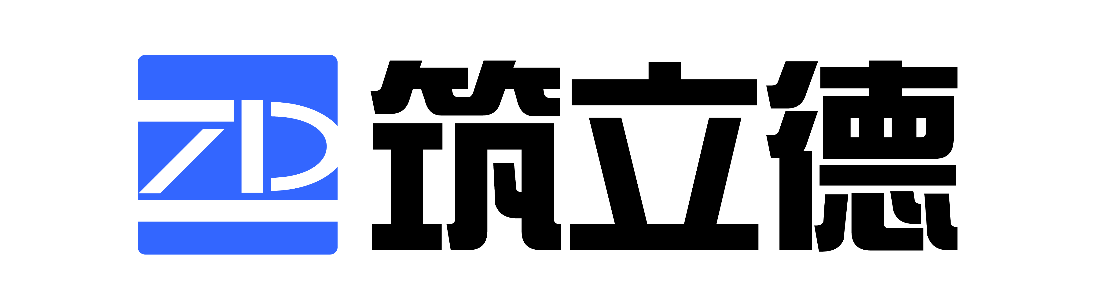

筑立德

工厂直销产品说明书

北京筑立德新型材料有限公司
Beijing Zhulide New Material Co.,Ltd

公司介绍
北京筑立德新型材料有限公司

主营产品：灌浆材料、修补材料、加固材料、砌筑抹灰砂浆、防腐蚀保护材料。
配套产品：建筑胶、界面剂、粘结剂、混凝土修补材料、自流平、外加剂。
企业定位：专注灌浆修补加固材料技术，提供简单快捷解决方案及专业服务。
企业使命：致力于提供施工方便，质量可靠的新型建筑材料。
企业文化：确定目标，统一行动，注重细节，脚踏实地。
企业核心价值观：大上有立德,其次有立功,其次有立言,虽久不废,此之谓不朽。
本公司材料可用的工程项目：
·增大梁柱截面加固工程
·置换混凝土加固工程
·新老混凝土连接工程
·处理混凝土起砂工程
·设备基础二次灌浆工程
·混凝土接缝，孔洞灌浆填充工程
·电厂烟囱受腐蚀坏损剥落粉化工程
·混凝土裂缝麻面蜂窝修补工程
·不锈钢绞线网抹灰加固工程
·道路机场快速抢修工程
·结构性裂缝修补工程
·粘贴钢板加固工程
·外粘型钢加固工程
·植筋生根锚固工程
·粘贴碳纤维加固工程
·家装粘砖勾缝防水工程
·墙体砌筑抹灰抗裂工程
·道路防撞墩快速修复
·铁路道钉锚固工程
目 录
北京筑立德新型材料有限公司

快速灌浆、固定与修补系列
CGM高强无收缩灌浆料 -----------------------------------------------4-7
CGM-100改性环氧树脂灌浆料 ----------------------------------------8-9
CGM一次座浆料 -----------------------------------------------------10
CGM轨道胶泥 -------------------------------------------------------11
TD干粉道钉锚固剂 ------------------------------------------------12-13
CGM抢修料 ----------------------------------------------------------14
CGM孔道压浆剂/压浆料 --------------------------------------------15
CGM高强耐磨料 -------------------------------------------------------16
ECM改性环氧修补砂浆（环氧胶泥）---------------------------------17-18
EC2000聚合物修补砂浆 --------------------------------------------19-20
RC聚合物加固砂浆 --------------------------------------------------21
ZLD聚合物快速修补砂浆---------------------------------------------22-23
结构性裂缝修补与结构胶系列
ZLD-400封缝胶/自动压力灌浆器-----------------------------------25-26
ZLD-401改性环氧灌缝胶 -----------------------------------------27-28
ZLD-501改性环氧粘钢胶 ------------------------------------------29-31
ZLD-502改性环氧植筋锚固胶 --------------------------------------29-31
ZLD-503改性环氧灌注粘钢胶 --------------------------------------29-31
ZLD-601改性环氧粘碳胶 ------------------------------------------29-31
ZLD-碳纤维布----------------------------------------------------32-33
装饰装修系列
Z5型粘结剂（瓷砖胶/玻化砖胶/大理石胶/马赛克胶） ---------------35-36
Z-300彩色瓷砖勾缝剂 -------------------------------------------37-38
108建筑胶浓缩粉 -------------------------------------------------39
HGM-80自流平砂浆 ---------------------------------------------40-41
J-302混凝土再浇剂---------------------------------------------42-43
EC-1高强表面处理剂 ----------------------------------------------44
301界面剂浓缩粉 -------------------------------------------------45
303界面剂 -------------------------------------------------------46
防水堵漏系列
EC2000聚合物防水灰浆 ---------------------------------------------48
901快速堵漏剂 ----------------------------------------------------------49
BUS柔性水泥嵌缝料 ------------------------------------------------50
RMO补缝胶浆 ------------------------------------------------------51
抹灰砌筑砂浆系列
EC聚合物粘结砂浆 ------------------------------------------------53
EC聚合物抗裂砂浆----------------------------------------------54-55
EC抹灰砂浆 -----------------------------------------------------56
EC地面砂浆------------------------------------------------------57
EC砌筑砂浆 -----------------------------------------------------58
母料及外加剂系列
EC-60砂浆伴侣------------------------------------------------60-61
0#母料 ---------------------------------------------------------------62
1#母料 ---------------------------------------------------------------63
2#母料 ---------------------------------------------------------------63
3#母料----------------------------------------------------------------63
Z-11砂浆抗裂剂 -------------------------------------------------64
Z-12高效砂浆王 -------------------------------------------------65
Z-15早强防冻剂 ----------------------------------------------66-67
Z-16钢筋阻锈剂 ----------------------------------------------68-69
Z-19速凝剂------------------------------------------------------70
Z-10膨胀剂 ---------------------------------------------------------71-72

筑立德
灌浆、固定与修补材料系列

筑立德 水泥基高强无收缩灌浆料
CGM-1通用型/CGM-2豆石型/CGM-3超细型/CGM-4抢修型
特征
1、 早强、高强 。1天抗压强度≥20Ｍpa；3天抗压强度≥30Ｍpa；28天抗压强度≥55Ｍpa。
2、微膨胀性。保证设备与基础之间紧密接触， 二次灌浆后无收缩。
3、自流性高。可填充全部空隙，满足设备二次灌浆的要求。
4、耐久性强。经上百万次疲劳试验50次冻融循环实验强度无明显变化。在机油中浸泡30天后强度明显提高。
- 抗离析。克服了现场使用中因加水量偏多所导致的离析现象。
6、抗开裂。现场使用中因加水量不确定，环境温度不确定以及养护条件限制等因素所出现的裂缝现象。
7、冬季施工。允许在-10℃以上环境温度施工.
技术参数（执行标准：GB/T50448-2008)
项 目 |  |  | CGM-1 | CGM-2 | CGM-3 | CGM-4
流动度（坍落度）与时间关系 |  | 初始值 | ≥300mm | ≥270mm | ≥300mm | ≥300mm
 |  | 30min保持值 | ≥270mm | ------ | ≥270mm | ------
抗压强度与时间关系 |  | 2h抗压强度 | ------ | ------ | ------- | ≥15Mpa
 |  | 1d抗压强度 | ≥20Mpa | ≥35Mpa | ≥20Mpa | ≥35Mpa
 |  | 3d抗压强度 | ≥40Mpa | ≥45Mpa | ≥40Mpa | ≥45Mpa
 |  | 28d抗压强度 | ≥65Mpa | ≥65Mpa | ≥65Mpa | ≥65Mpa
膨胀率与时间关系 | 3h竖向膨胀率 |  | 0.1~3.5 | 0.1~3.5 | 0.1~3.5 | 0.1~3.5
膨胀率与时间关系 | 24h与3h的膨胀值之差 |  | 0.02~0.5 | 0.02~0.5 | 0.02~0.5 | 0.02~0.5

筑立德 水泥基高强无收缩灌浆料
CGM-1通用型/CGM-2豆石型/CGM-3超细型/CGM-4抢修型

CGM-1通用型/CGM-2豆石型/CGM-3超细型/CGM-4抢修型

用途
·灌浆固定：设备基础、地脚螺栓、钢结构柱脚底板、桥梁盆式橡胶支座、桥
梁 伸缩缝、风电场机座预应力张拉锚栓、轨道道钉及各种结构件。
·灌浆加固：梁、柱截面增大及剪力墙增厚。
·灌浆填充：混凝土接缝、孔洞等灌浆填充、封堵。
·混凝土结构加固与修补，沥青路面麻面修补。
·应急抢修及有低温要求的施工工程。
产品选择
1. 灌浆层厚度在30mm—150mm时，优先选择CGM-1通用加固灌浆料。
2 . 灌浆层厚度小于30mm时，应选择CGM-3超流态灌浆料。
3. 灌浆层厚度大于150mm时，选择CGM- 2 豆石型灌浆料。
4. 快速抢修可选择CGM-4抢修型灌浆料。
施工
·基层处理：
清扫设备基础表面，不得有碎石、浮浆、浮灰、油污和脱模剂等杂物，灌浆前24小时，设备基础表面应充分湿润，并清除积水。
·支设模板：
模板与基础、模板与模板间的接缝处要封闭；模板与设备底座四周的水平距离应控制在100mm左右；模板顶部应高出设备底座上表面50mm。
·参数计算：用水量12~14%，材料用量2280~2400 kg/m³。
·材料制备：
推荐采用机械搅拌方式，搅拌时间一般为1~2分钟.(严禁用手电钻式搅拌器）。
每次搅拌量应视使用量多少而定，以保证在40分钟以内用完。
严禁掺入任何外加剂、外掺料，特殊情况请与厂家技术部门联系。

筑立德 水泥基高强无收缩灌浆料
GM-1通用型/CGM-2豆石型/CGM-3超细型/CGM-4抢修型

CGM-1通用型/CGM-2豆石型/CGM-3超细型/CGM-4抢修型

·灌浆方法：设备基础二次灌浆前，应根据实际情况选择相应的灌浆方式。
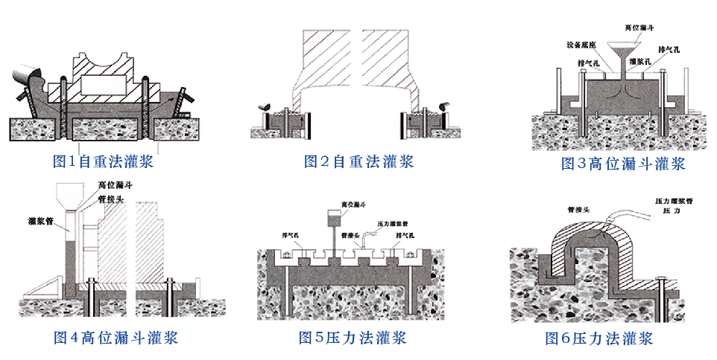
·灌浆施工：
从一侧灌向另一侧，设备基础二次灌浆应从一侧或相邻的两侧多点进行灌浆，直至从另一侧溢出为止，不得从四侧同时进行灌浆。且灌浆开始后必须连续进行，不能间断，并尽可能缩短灌浆时间。
·注意事项：
- 当灌浆距离≥1.5m时，采用高位灌浆漏斗法，且从设备底座中央或一侧开始灌浆。较长设备或轨道基础灌浆，应采用跳仓法分段施工，且每段长度≤5m。
- 在灌浆过程中严禁振捣，以避免夹杂空气滞留，可用灌浆助推器沿灌浆层底部推动灌浆料，严禁从灌浆层的中、上部推动，以确保灌浆层的匀质性。
（3）设备基础灌浆完毕后3~6小时应沿设备边缘向外切45℃斜角，以防止自由端产生裂缝。不得将正在运转的机器的震动传给设备基础，在灌浆后应停机24~36小时，以免损坏未结硬的灌浆层。
·养护
（1）灌浆完毕后30分钟内应立即加盖湿草帘或岩棉被，并保持湿润。
（2）当温度高于-10℃时，采取一层塑料薄膜、两层草袋或其他代用品覆盖养护；
当温度低于-10℃时，应采取冬施措施，如：暖棚法、综合蓄热法等。

筑立德 水泥基高强无收缩灌浆料
CGM-1通用型/CGM-2豆石型/CGM-3超细型/CGM-4抢修型

CGM-1通用型/CGM-2豆石型/CGM-3超细型/CGM-4抢修型

- 拆模时间、养护时间与温度的关系：（在此以CGM-1为例）。
日最低气温（℃） | 拆模时间（h） | 养护时间（h）
-10~0℃ | ≥96h | ≥10h
0~5℃ | ≥72h | ≥10h
5~15℃ | ≥48h | ≥7h
≥15℃ | ≥24h | ≥7h
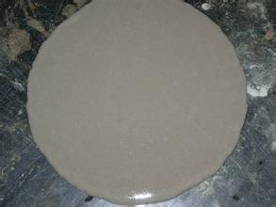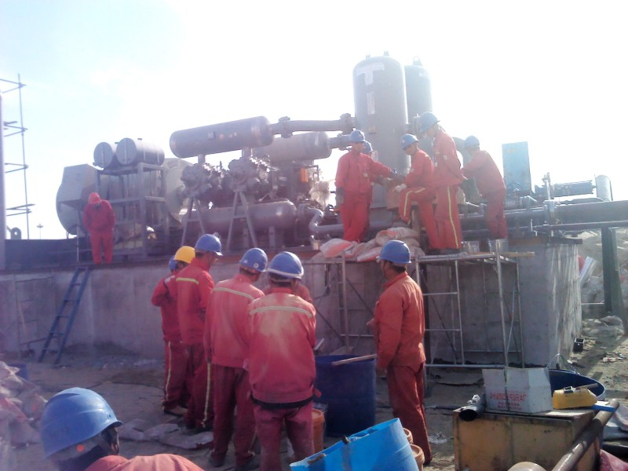
※灌浆料饱满状态 ※ 大型设备二次基础灌浆
包装储存
包装：50公斤/袋。
储存：储存在干燥、通风环境中，防水、防潮。保质期6个月，超出保质期应复检合格后方可使用，不含有苯系物，甲醛重金属等成分，无毒，无味，无污染，不燃不爆，可按一般货物运输

筑立德 改性环氧水泥基灌浆料
CGM-100改性环氧树脂灌浆料（A料：B料：C料=1：3：30）

特征
·自流性:可填充全部空隙，满足设备二次灌浆的要求。
·无收缩:保证设备与基础之间紧密接触，确保高精度的安装需要。
·高强早强：抗压，粘结等物理力学性能远优于普通水泥基灌浆料。
·耐腐蚀：对较大震动和长期接触酸、碱、盐、油脂等的环境有较强适应性。
·耐久性：经上百万次疲劳试验和3000小时抗老化快速试验无外观缺陷；经50次冻融循环实验强度无明显变化；在机油中浸泡30天后强度明显提高。
技术参数
·流动度：≥300mm ·3天抗压强度：≥20Mpa
·7天抗压强度：≥40Mpa ·竖向膨胀率：≥0.02%
·28天抗压强度：≥75Mpa ·28天抗折强度：≥10Mpa
注：1、抗压强度：按照《GB177-85水泥胶砂强度试验方法》
2、膨胀率：按照《GB119-88混凝土外加剂应用技术规范》
3.推荐参考用量：2000kg/m³
用途
·特殊设备灌浆安装：压缩机、泵、冲压机、粉碎机、球磨机等高振动性设备。
·特殊使用场合灌浆：易受化学侵蚀的设备基础区域灌浆。
·轨道基础，桥梁支撑座等受强压力区域灌浆。
·建筑结构混凝土补强加固
施工
·材料制备：
注意：A料和B料长时间存放会出现轻微分层现象，使用前应先搅匀方可使用。
先将A料和B料按照A料：B料=1：3的比例充分混合后，再按（A料+B料）:C
料=4:30的比例加入C料搅拌均匀。
筑立德 改性环氧基水泥灌浆料
CGM-100改性环氧树脂灌浆料（A料：B料：C料=1：3：30）

推荐采用机械搅拌方式，搅拌时间一般为2~3分钟。每次搅拌量应视使用量及气温情况而定，一般在30-45min内用完。
·基层处理：接触灌浆料的混凝土表面，须凿除其表面浮浆并露出坚实基层，保证灌浆面清洁、干燥、无油脂、无杂物。
·模板支设：按灌浆施工图支设模板。模板与基础、模板与模板间的接缝处要封缝。模板与设备底座四周的水平距离应控制在100mm左右，以利于灌浆施工。模板顶部标高应高出设备底座上表面50mm。
·灌浆施工：灌浆时，应从一侧或相邻的两侧多点进行灌浆，直至从另一侧溢出为止，以利于灌浆过程中的排气。注意：不得从四侧同时进行灌浆。
单次灌浆层厚度控制在25mm～350mm之间；单次螺栓孔灌浆深度小于1500mm；灌浆体积超过1.8m×1.8m×150mm时,需要用抢抹板于基础面粘置伸缩缝预留条，灌浆终凝后将其表面部分去除，再采用密封材料制作伸缩缝。
·养护：灌浆完后30min内立即加盖湿草或岩棉被，并保持湿润。冬季施工时,养护措施应符合<<钢筋混凝土工程施工及验收规范>>(GB50204)的有关规定。
包装储存
A料：5公斤/桶储存在5℃以上干燥通风处，避免曝受冻，保质期为6个月；
B料：15公斤/桶储存在5℃以上干燥通风处，避免曝晒受冻，保质期为6个月；
C料：50公斤/袋，避免雨淋、受潮，保质期为6个月。（未开封的状态下）
注：1、使用重量配比：A:B:C=1:3:30,每组规格是：（5+15+150）净重170kg.
2、不燃、不爆、无污染且无放射性危害，可按一般货物贮存运输。

筑立德 桥梁盆式橡胶支座专用灌浆料
CGM一次座浆料

特征
·超早强 ·良好的流动性 ·微膨胀性能稳定
·耐腐蚀： 耐碱、耐紫外线、耐老化、抗腐蚀
·耐久性：经上百万次疲劳试验和3000小时抗老化快速试验无外观缺陷；经50次冻融循环实验强度无明显变化；在机油中浸泡30天后强度明显提高。
·可在-10℃气温下进行室外施工
技术参数
·流动度：≥300mm
·3h竖向膨胀率：0-2.5%
·24h与3h竖向膨胀率之差：0.02-0.5%
·抗压强度：3d≥30Mpa； 28d≥50Mpa；
·容重：2280kg-2400kg/m³
·可操作时间：≥20min
用途
·铁路、公路、桥梁、隧道等工程中盆式橡胶支座的固定灌浆。
·柱基、桩基、岩基、轨道压板、底板等构件的灌浆施工。
施工
·配料：按照灰料：水=100：14-15的比例充分搅拌混合均匀。
·灌浆：尽可能从一侧注入，以利排出底板与混凝土基础之间的空气。可采用竹片等工具导流，浇灌开始后必须连续进行，不能间断。
·养护：灌浆完毕后30min内应加盖湿草或岩棉被，并保持湿润。冬季施工时,养护措施应符合<<钢筋混凝土工程施工及验收规范>>(GB50204)的有关规定。
包装储存
包装：50公斤/袋
储存：储存在干燥、通风环境中，防水、防潮，保质期为6个月。
筑立德铁路/轨道基础专用灌浆料
CGM轨道胶泥

特征
·早强、高强 ·流动性好 ·微膨胀稳定
·耐腐蚀： 耐碱、耐紫外线、耐老化、抗腐蚀
·耐久性：经上百万次疲劳试验和3000小时抗老化快速试验无外观缺陷；经50次冻融循环实验强度无明显变化；在机油中浸泡30天后强度明显提高
·可在-10℃气温下进行室外施工
技术参数
·流动度：≥300mm
·3h竖向膨胀率：0.0-3.5%
·24h与3h竖向膨胀率之差：0.02-0.5%
·抗压强度： 1d≥20Mpa； 3d≥35Mpa； 28d≥55Mpa；
·容重：2280kg-2400kg/m³
·可操作时间：≥40min
用途
·铁路、公路、桥梁、隧道等工程中柱基、桩基、岩基、轨枕螺栓的灌浆固定。
·港口、码头起重机轨道槽、轨道压板以及各种机械设备的灌浆安装。
施工
·配料：按照灰料：水=100：14-15的比例充分搅拌混合均匀。
·灌浆：尽可能从一侧注入，以利排出底板与混凝土基础之间的空气。可采用竹片等工具导流，浇灌开始后必须连续进行，不能间断。
·养护：灌浆完毕后30min内应加盖湿草或岩棉被，并保持湿润。冬季施工时,养护措施应符合<<钢筋混凝土工程施工及验收规范>>(GB50204)的有关规定。
包装储存
包装：50公斤/袋。
储存：储存在干燥、通风环境中，防水、防潮，保质期为6个月。

筑立德铁路专用干粉道钉锚固剂
TD干粉道钉锚固剂

特征
本品为无机混合料，具有快硬、高强、微膨胀、冷操作施工和对环境无污染等特点。省去了硫磺锚固道钉时需要熬制加热工序，避免混凝土轨枕、桥枕因局部受热可能产生裂缝和降低道钉使用寿命。允许在-10℃以上气温环境下施工，经200万次疲劳试验效果良好。
技术参数 （执行标准：TB/T2093-2002)
竖向膨胀率（%） | 抗压强度（Mpa) |  |  | 道钉抗拔力(KN)
竖向膨胀率（%） | 4小时 | 1天 | 3天 | 道钉抗拔力(KN)
≥0.02 | >20 | >35 | >50 | >60
用途
1、适用于铁路混凝土轨枕、桥枕的道钉锚固，装配式桥梁胶结接头、机械设备地脚螺栓的锚固。
2、适用于铁路、隧道、引水隧道、煤矿、桥墩加固、房屋抗震、冶金矿山等地下工程用锚杆进行支护围岩的快速施工，以及混凝土结构加固工程中牵钉的锚固，并可满足钢筋焊接要求。
施工
- 孔洞处理：
锚固前将失效螺旋道钉取出；清理钉孔或预留孔中粉尘及杂物，并尽量达到预留固架置入孔内。
- 材料配制：
- 检查产品外包装，规格，型号，生产日期，确保产品在厂家规定的保质期内。
- 打开包装桶盖，按照产品重量的14%-16%的比例加水搅拌。搅拌时注意流动度，根据施工需求酌量增减用水量。
- 锚固施工：
- 放置锚固架：用刮浆棒(圆头）顶住锚固架底部，并与预留孔成45度，将锚固架置入孔内。锚固架定位板开口部位朝向轨枕挡肩，以便于放置挡板座。

筑立德铁路专用干粉道钉锚固剂
TD干粉道钉锚固剂

\

- 用灌浆勺将拌合好的浆液从锚固架中间灌入预留孔中，距孔顶约2cm即可。
3.灌浆后尽快旋转插入绝缘螺旋道钉，使圆台落在锚固架定位板上，并注意扶直。
4.用刮浆棒（扁头）将溢出的浆液刮除，并压平。
5.在锚固30分钟后，可以安装扣件，用手拧紧螺母，在60分钟后可用T型扳手稍微拧紧螺母，待第二天可复紧到规定扭力矩。
注：每根道钉用量约为0.4公斤。
注意事项
1、一次拌浆数量以在30min内用完为宜，搅拌时间为2~5min。施工作业中必须掌握好流动度和稠稀度，当在灌注过程中流动度降低时，可少加一点水拌合后继续使用。当浆液偏稀时可适当加一点干料拌合后再用。
2、冬季施工（最低气温在-10℃以上），可用40~50℃热水拌合锚固剂，必要时应覆盖塑料薄膜或其它保温材料防冻。
包装储存
包装：50公斤/袋。
储存：储存在干燥、通风环境中，防水、防潮，保质期为6个月。

筑立德紧急工程专用特种高致密性砂浆
CGM抢修料

特征
·超早强 ·良好的流动性 ·微膨胀性能稳定
·耐腐蚀： 耐碱、耐紫外线、耐老化、抗腐蚀
·耐久性：经上百万次疲劳试验和3000小时抗老化快速试验无外观缺陷；经50次冻融循环实验强度无明显变化；在机油中浸泡30天后强度明显提高。
·可在-10℃气温下进行室外施工
技术参数
·流动度：≥300mm
·3h竖向膨胀率：0.0-3.5%
·24h与3h竖向膨胀率之差：0.02-0.5%
·抗压强度：2h≥20Mpa； 24h≥35Mpa； 3d≥50Mpa； 28d≥60Mpa；
·容重：2280kg-2400kg/m³
·可操作时间：≥20min
用途
·铁路、公路、桥梁、隧道以及工业与民用建筑中需要快速施工和抢修工程。
施工
·配料：按照灰料：水=100：14-15的比例充分搅拌混合均匀。
·灌浆：尽可能从一侧注入，以利排出底板与混凝土基础之间的空气。可采用竹片等工具导流，浇灌开始后必须连续进行，不能间断。
·养护：灌浆完毕后30min内立即加盖湿草或岩棉被并保持湿润。冬季施工时,养护措施应符合<<钢筋混凝土工程施工及验收规范>>(GB50204)的有关规定。
包装储存
包装：50公斤/袋。
储存：储存在干燥、通风环境中，防水、防潮，保质期为6个月。

筑立德孔道填充专用特种水泥浆料
CGM-N₁孔道压浆剂/ CGM-N₂孔道压浆料

特征
·流动性好，且不泌水、不分层 ·强度高，且饱满早强
·微膨胀，且高充盈性，可一次性压浆施工，管道内浆体密实无孔隙
技术参数（执行标准：TB/T3192-2008)
·流动度（流秒/s）：初始值15.90，30min值17.90，损失值2.00
·抗压强度（Mpa）：7d≥35 Mpa；28d≥50 Mpa
·抗折强度（Mpa）：7d≥6.5 Mpa；28d≥10 Mpa
·24h自由膨胀率（%）：0-3
·CGM-N₂孔道压浆剂现场应用：
CGM-N₂孔道压浆剂：水泥：水=100：900：28-32
·CGM-N₁孔道压浆料加水量：28-32%；
用途
·填充灌浆：后张梁预应力管道填充压浆、连续壁头止漏灌浆、围幕灌浆、高强度钢预应力混凝土构件孔隙灌浆。
·锚固灌浆：梁柱接头、螺栓、地锚系统锚固灌浆。
施工
·材料制备：
推荐采用机械搅拌方式，搅拌时间一般为2~3分钟。每次搅拌量应视使用量及气温情况而定，一般在30-45min内用完。
·压浆施工：
压浆料在使用前和压注过程中应连续搅拌，且压浆时浆体温度应保持在5℃-30℃之间，否则应采取措施满足条件。
包装储存
包装：50公斤/袋。
储存：储存在干燥、通风环境中，防水、防潮，保质期为6个月。
筑立德耐磨型预混高致密性砂浆
CGM高强耐磨料

特征
·高强度、耐冲刷 ·无收缩、微膨胀
·耐高温、抗热震性好 ·易于修补，不易脱落
技术参数(执行标准:JC/T906-20020）
抗压强度 | 磨损量 | 弹性模量 | 耐高温性能 | 粗糙系数 | 使用厚度
≥65 MPa | ≤ 0.4kg/ m² | ≥4.0×10⁴MPa | ≥500℃ | ≤ 0.015 | ≥ 40～50 mm
用途
·冶金、矿山系统中的冲渣沟、矿槽、料库等内衬。
·焦化、煤炭、电气系统中的卸煤槽、煤料斗、贮仓等内衬。
·化工建材（水泥等）系统筒仓、料斗、库壁等内衬。
·水利、水电、港口、码头等抗冲刷、抗磨损的面层。
施工
·基层处理：清理基层表面，并对原面层充分喷砂或凿毛。施工前24小时混凝土基层表面充分湿润，施工前1小时，清除积水。
·材料制备：
加水量13--15%，稠度以适合施工为宜，推荐采用机械搅拌方式，搅拌时间一般为2~3分钟，搅拌地点应尽量靠近施工地点，减少运输距离。
·抹平压光：
用钢抹刀分层施工，每层厚度不超过30mm，抹好后3~5h用钢抹刀压光找平。
·养护：
压光找平后30min内应立即加盖湿草袋或岩棉被，并保持表面湿润至少7天。
包装储存
包装：50公斤/袋。
储存：储存在干燥、通风环境中，防水、防潮，保质期为6个月。
筑立德改性环氧树脂胶泥
ECM改性环氧修补砂浆（ECM环氧胶泥）

特征
·抗压高强度、固化迅速 ·粘结性能好、新旧结合面牢固
·耐高温、抗热震性好 ·高耐碱性、耐紫外线
·可潮湿基层施工 ·施工方便，易清洗
技术参数
项目 |  | 性能指标 | 检测结果
粘结强度  （Mpa） | 7d | ------ | 2.68 Mpa
粘结强度  （Mpa） | (7+7d)耐水 | ------ | 2.39 Mpa
粘结强度  （Mpa） | 28d | ≥1.2 Mpa | 2.8 Mpa
抗压强度  （Mpa） | 7d | ------ | 21.20 Mpa
抗压强度  （Mpa） | 28d | ≥45 Mpa | 55.46 Mpa
抗折强度（Mpa） | 28d | ≥4.5 Mpa | 7.69 Mpa
透水量(g) |  | ＜20 | 13.5
24小时吸水量(g/m³) |  | ＜1000 | 500
吸水系数（kg/cm²·h^{0.5}） |  | ＜0.5 | 0.29
注：试块分别在PH=2的硫酸溶液、2%盐酸溶液、10%氢氧化钠溶液以及氧化钠饱和溶液中浸泡一年，无脱落、渗漏现象。
用途
·水工建筑物过流面的抗冲磨损、抗气蚀与抗冻融保护，以及破坏后的修复。
·公路、桥梁、机场跑道、车间等工程部位的抗磨损防护与修补。
·化工、石油、工厂、码头等混凝土或金属构件抗酸碱盐腐蚀的防护与修补。
·建筑物裂缝、孔洞、剥落等部位加固以及混凝土蜂窝、漏洞、裂缝、保护层破损漏筋等缺陷的修补。
·粘钢加固和粘碳纤维加固时做底层找平。
·用于粘贴耐酸砖。
筑立德改性环氧树脂胶泥
ECM改性环氧修补砂浆（ECM环氧胶泥）

施工
·材料制备：A料：B料：C料=1：3：16，先将A料和B料按照1：3的比例倒入桶中搅拌混合均匀，然后边搅拌边缓慢加入C料，直至搅拌成均匀的胶泥状。注意：（1）A料和B料长时间存放会出现轻微分层现象，使用前应先摇匀方可使用。（2）严禁使用未拌合均匀或已处于初凝状态的胶泥。
·施工：
1、缺损部位局部修补：
根据工程施工要求，用抹刀将配制好的胶泥涂抹在被修补部位，涂抹时要边压实边抹光，完工7天后即可投入使用。
2、大面积整体面层抹灰施工：
用作整体面层时，厚度不应小于3mm，在混凝土或砖石结构的立面和钢结构的表面上做整体面层时，应分两次进行，每次的间隔不应少于24h。当进行最后一次抹面时，应一次抹平，不得反复抹压。
3、地面提高耐磨性处理施工：
将搅拌好的胶浆涂刮在待修复处理的地面上，厚度以不低于3mm为宜。施工后不需养护，2～3天可以上人，7天后可以上重载物。
包装储存
·包装：包装规格为20公斤/桶，或（15公斤+45公斤+240公斤）/组。
·储存：储存在干燥、通风环境中，防水、防潮，未开封状态下保质期为6个月，可按一般货物运输。

筑立德双组份聚合物修补材料
EC2000聚合物修补砂浆（1：4）

特征
·和易性好、无毒环保 ，可潮湿基层施工
·粘结力强，对旧混凝土基层有良好的适应性
·抗渗性好，且对钢筋具有保护性能
技术参数
项目 |  | 性能指标 | 检测结果
粘结强度  （Mpa） | 7d | ------ | 2.35 Mpa
粘结强度  （Mpa） | (7+7d)耐水 | ------ | 2.02 Mpa
粘结强度  （Mpa） | 28d | ≥1.2 Mpa | 2.76 Mpa
抗压强度  （Mpa） | 7d | ------ | 23.00 Mpa
抗压强度  （Mpa） | 28d | ≥45 Mpa | 50.06 Mpa
抗折强度（Mpa） | 28d | ≥4.5 Mpa | 7.90 Mpa
注：试块分别在PH=2的硫酸溶液、2%盐酸溶液、10%氢氧化钠溶液以及氧化钠饱和溶液中浸泡一年，无脱落、渗漏现象。
用途
·楼板、面板及露天薄板结构的修复。
·混凝土蜂窝、孔洞等缺陷的修补，以及有抗腐蚀要求的地下管道、电厂晾水塔、烟囱、化工厂构筑物以及各种有腐蚀性气体的厂房建筑物的维修。
·用作“公路、桥梁修补找平加固”、“钢丝绳聚合物砂浆加固方法”使用的特种性能聚合物砂浆。
施工
·基层处理：
- 除去表面浮灰，剔除疏松部分，不得有明水或大量油污堆积。如基层起砂或强度较低，先进行基层增硬处理。
- 当一次施工面积大时，应留施工缝或分片错开施工。每块面积不宜超过
筑立德双组份聚合物修补材料
EC2000聚合物修补砂浆（1：4）

10-15m²,可视现场环境而定。补缝或分片错开施工的间隙时间不应少于24h。
（3）施工温度宜在5℃以上，不宜在雨天、冰冻时施工。
·材料制备：
使用前先将A料摇匀，然后按A料：B料=1:4的配合比例混合并充分搅拌成均匀的胶浆状即可使用。参考用量2000kg/m³，配好的料宜在1～2小时内用完。
·缺损部位局部修补：
根据工程施工要求，用抹刀将配制好的胶泥涂抹在被修补部位，涂抹时要边压实边抹光，完工7天后即可投入使用。
·大面积整体面层抹灰施工：
用作整体面层时，厚度不应小于3mm，在混凝土或砖石结构的立面和钢结构的表面上做整体面层时，应分两次进行，每次的间隔不应少于24h。当进行最后一次抹面时，应一次抹平，不得反复抹压。
·地面提高耐磨性处理施工：
将搅拌好的胶浆涂刮在待修复处理的地面上，厚度以不低于3mm为宜。施工后不需养护，2～3天可以上人，7天后可以上重载物。
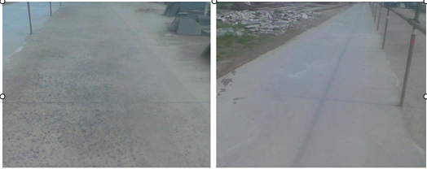
※混凝土路面修复之前 ※混凝土路面修复之后
包装储存
A料：20公斤/桶、50公斤/桶，储存在5℃以上干燥通风处，避免曝晒、受冻，保质期为6个月；B料：25公斤/袋，避免雨淋、受潮，保质期为6个月。
筑立德聚合物加固修补材料
RC聚合物加固砂浆

特征
·抗压强度高、固化迅速 ·粘接性能好、新旧界面结合牢固
·抗裂、耐碱、耐紫外线 ·可潮湿基层施工
技术参数
项目 |  | 性能指标 | 检测结果
粘结强度  （Mpa） | 28d常温常态 | ≥1.0 Mpa | 1.8 Mpa
粘结强度  （Mpa） | 28d冷热反复 | ≥1.0 Mpa | 1.5 Mpa
抗压强度  （Mpa） | 7d | ------ | 21 Mpa
抗压强度  （Mpa） | 28d | ≥45 Mpa | 48.05 Mpa
抗折强度（Mpa） | 28d | ≥4.5 Mpa | 5.85 Mpa
用途
·钢丝绳网片的聚合物砂浆外加层、不锈钢钢绞线抹灰施工。
·钢筋混凝土桥梁的平板及横梁上、桥墩的的中央部位及主塔轴部抹灰施工。
·有腐蚀性气体腐蚀的厂房混凝土构筑物加固以及墙体、天棚和屋顶保温用纤维增强聚苯乙烯保温板的增强层。
·建筑物裂缝、孔洞、剥落等部位加固以及混凝土蜂窝、漏洞、裂缝、保护层破损漏筋等缺陷的修补。
施工
·配料：按照灰料：水=100：25-30的比例搅拌均匀即可使用。
·施工：用抹刀将配制好的胶泥涂抹在被修补部位，涂抹时要边压实边抹光，完工3～14天后即可投入使用施工温度宜在5℃以上，不宜在雨天、冰冻时施工。
包装储存
包装：25公斤/袋。
储存：储存在干燥、通风环境中，防水、防潮，保质期为6个月。

筑立德聚合物快速修补材料
ZLD聚合物快速修补砂浆

特征
·粘结性好、快凝快干、无收缩、高强。
·抗裂性能好修、复后有效延长混凝土使用寿命。
·不流淌 不下垂 使用寿命长 、无毒无害、环保型产品。
技术参数（依据DB/T29-130、GB/T1346、JC/T603等标准)
检测项目 | 检测时间 | 检测结果
安定性 |  | 合格
凝结时间 | 初凝时间 min | ≥30
凝结时间 | 终凝时间 min | ≤120
抗折强度 MPa | 7d | ≥4
抗折强度 MPa | 28d | ≥6
抗压强度 MPa | 7d | ≥15
抗压强度 MPa | 28d | ≥40
干燥收缩率 % | 28d | ≤0.05
潮湿基面粘结强度 MPa | 28d | ≥1.5
用途
用于修补各种破损的混凝土及砖石结构，能快速恢复受损结构的强度和完整性。
施工
1、表面处理
剔除待修补部位的混凝土面层或其它材质面层，剔除深度以见到混凝土新茬为准（如遇钢筋，要剔至钢筋后10mm，并在暴露的钢筋上刷涂水泥基钢筋阻锈剂，在钢筋阻锈剂表干后，即可进行修补施工）。清除基底所有杂物、灰尘、油污、泛碱、油漆、浮浆等，并固定松动钢筋，确保基层清洁、稳固。剔除部位边界为直角，应尽量为方形，以免影响操作过程及完工后美观度。施工前应在剔除部位表面喷水，水量以完全润湿基底，使基底达到饱和面干状态为准。
筑立德聚合物快速修补材料
ZLD聚合物快速修补砂浆

2、混料:
在干净的容器中加入约4.2L清水，然后慢慢加入至一袋（25kg）快速修补砂浆，用电动工具快速搅拌约2分钟，直至获得均匀、良好的混合物。以粉料全部润湿、纤维分散均匀为准。切忌过分稀释，影响施工性。一次不要备料过多，以在15分钟内能用完。
3、施工:
将拌和好的修补料用刮板、小铲或抹子等施工工具填补至修补区域，用抹子从修补区的中心开始向边缘进行修补，使之与原结构表面一致。随着修补砂浆的硬化，用抹子在修补砂浆抹层上挂抹，第一层修补砂浆终凝后，抹第二层修补砂浆。每一层的厚度不要超过25mm。照此方法，一层一层的抹下去，直至完工。
4、养护:
正常情况下，材料硬化后要保证修补层表面湿润养护3天。在炎热（气候高于30℃）、干燥、多风的气候条件下，要及时浇水养护或用潮湿的麻袋片覆盖修补面，麻袋片上再覆盖厚的聚乙烯塑料薄膜。如天气过冷，可以用温水调和。
5、注意事项:
1.拌制好的修补砂浆初凝后，不可再次使用；
2.施工后的机具应及时用水清洗干净，以备下次使用；
3.不要在温度低于5度时使用；不要在未稳定的裂缝及有明水处使用；
4.如工程有特殊要求（强度、凝结时间或粘结力等）请与我公司技术人员联系。
包装储存
包装：25公斤/袋。
储存：储存在干燥、通风环境中，防水、防潮，保质期为6个月。

筑立德
结构性裂缝修补与结构胶系列

筑立德ZLD-自动压力灌浆技术器具及配套材料
ZLD-400封缝胶

特征
·硬度高、固化迅速 、抛光性好
·粘结力强，易于与混凝土、石材、钢板等基材粘结等特点
·可在-10℃-45℃环境温度下施工
用途
·主要用于混凝土结构裂缝灌浆修补施工中，用于封闭裂缝和粘结底座。
·可用于非重要结构部位的钢筋植入固定。
·封闭各种混凝土裂缝，钢板及各种砖板接缝。
使用方法
·取100份甲料和3份乙料（固化剂），混合并充分搅拌均匀即可使用。
注意事项
·粘结物表面要清洁，干燥，无疏松，油污等现象。
·本品置于火中时，会发生剧烈反应，释放出一氧化碳和二氧化碳。
·根据实际需要可适量增加或减少固化剂用量，以控制固化速度。
·拌料时最好随配随用，不可一次性将甲、乙料全部混合。
·若一次未用完，则用后必须将盖子盖好，以便下次再用。
包装储存
·包装：（15kg+0.33kg）/组。
·储存：放置在于阴凉处，密封，保质期为12个月。

筑立德ZLD-自动压力灌浆技术器具及配套材料
ZLD--自动压力灌浆器

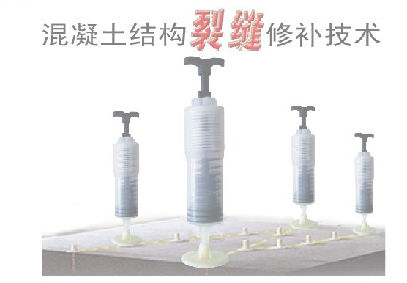
特点
该机具不需使用空压机、手压泵等配套设备，勿需用电，操作简便、施工快捷，可在水平、垂直等任何方向安设使用，在一些特殊作业面（无电源、有障碍、高空、野外等）有突出的侉性。注浆时根据裂缝长度可数个或数十个使用，不断注入树脂，并可用肉眼直接观察和确认注入情况，质量易于保证。
裂缝宽度与注入口间距的关系
裂缝宽度（mm) | 0.1-0.3 | 0.3-0.5 | 0.5-1.0 | 1.0-3.0
注入口间距（mm) | 10-20 | 20-30 | 30-40 | 40
包装储存
1、本品为纸盒包装，包装规格为30套/箱，底座50个/包，堵头50个/包
2、本品不属易燃危险品，可空运、铁路、公路运输，在运输、装卸时应轻放，防雨、防晒。
筑立德ZLD-自动压力灌浆技术器具及配套材料
ZLD-401改性环氧灌缝胶（A料：B料=4：1）

特征
·混凝土结构性微细裂缝灌浆处理专用树脂胶
·黏度低、强度高
·树脂本体收缩小、韧性好、适应力强
技术参数
·钢-钢拉伸剪切强度：11.5Mpa
·抗拉强度：22.6Mpa
·抗压强度：62.8Mpa
·抗弯强度：32.1Mpa
·受拉弹性模量：1527Mpa
用途
·适用于灌补宽度＞0.5mm的结构性微细裂缝。
·可对砂浆、混凝土、砖板空鼓缝隙等各种状况进行灌浆加固处理。
施工
·材料配制：
A、将A料和B料按比例混合搅拌均匀，根据现场裂缝实际宽度与施工条件可以在混合液中加入适量稀释剂（如：丙酮、酒精或树脂专用稀释剂）进行稀释。
B、施工温度5℃以上，初凝时间24h，完全固化5~7天。
·树脂胶操作时间与温度的关系:
温度 | 5℃ | 25℃ | 35℃
可操作时间 | 1h | 40min | 20min
·裂缝宽度与注入口间距的关系：
裂缝宽度（mm) | 0.1-0.3 | 0.3-0.5 | 0.5-1.0 | 1.0-3.0
注入口间距（mm) | 10-20 | 20-30 | 30-40 | 40
筑立德ZLD-自动压力灌浆技术器具及配套材料
Zld--401改性环氧灌缝胶（A料：B料=4：1）

·混凝土结构裂缝修补施工说明：
施工步骤 | 工具及材料
- 裂缝调查，原因分析。  调查裂缝现状：宽度，长度，是否贯通，是否漏水，开裂时间，使用材料，环境条件等。分析开裂原因，制定修复方案。 | ※裂缝测量卡  ※记号笔
- 基层处理，确定注入口。  清理裂缝表面灰尘，确保干燥牢固，按15-20cm间距标出注入口，尽量位于裂缝较宽，开口较通畅位。 | ※ 毛刷  ※记号笔
3，粘贴底座，封闭裂缝。  采用ZLD-400封缝胶在预先标出的注入口上粘贴底座，并沿裂缝表面涂刷ZLD-400封缝胶，宽度5cm，确保封严。 | ※底座，刮板  ※封缝胶  ※开刀
4，配制树脂胶，连续注胶。  按比例配制ZLD-401灌浆树脂，倒入软管中，把装有树脂的灌浆器旋紧于底座上，松开弹簧进行反复注胶，直到注满。 | ※灌浆树脂胶  ※灌浆器
5，注胶完毕，拆除灌浆器，基层复原。  注胶完毕应立即拆下灌浆器，用酒精侵泡漓洗，待树脂固化后可敲到底座及堵头，必要时可用砂轮机对表面封缝胶进行打磨，恢复基层原状。 | ※刻度烧杯  ※手套 搅拌棒  ※砂轮机 酒精
包装储存
·包装：16kg+4kg/组
·储存：储存在阴凉干燥通风处，保质期12个月。长期静置会出现分层现象，使用前须充分搅匀.

筑立德复合型改性环氧树脂胶粘剂
zld-501改性环氧粘钢胶 / zld-502改性环氧植筋锚固胶
zld-503改性环氧灌注粘钢胶 / zld-601改性环氧粘碳胶

特征
·A级胶、高粘接力、高锚固力
·强渗透力、韧性好、抗冲击
·胶本体收缩率低，粘接件尺寸稳定性
技术参数
性能 | 项 目 | zld-501 | zld-502 | zld-503 | zld-601
胶体性能 | 抗拉强度(Mpa) | 34.7 | 34.7 | 33.8 | 42.8
胶体性能 | 抗压强度(Mpa) | 72.4 | 80.6 | 73.4 | 77.2
胶体性能 | 抗弯强度(Mpa) | 47.2 | 53.0 | 46.7 | 53.4
胶体性能 | 受拉弹性模量(Mpa) | 3.55×10³ | --- | 3.05×10³ | 2.65×10³
粘结能力 | 钢-钢拉伸抗剪切强度(Mpa) | 16.0 | 17.6 | 16.0 | 14.9
粘结能力 | 钢-钢粘结抗拉强度(Mpa) | 34.6 | --- | 34.4 | ---
粘结能力 | 钢-钢不均匀扯离强度(KN/m) | 16.9 | --- | 16.8 | ---
粘结能力 | 钢-混凝土正拉粘结强度(Mpa) | 3.24，且砼内聚破坏 | --- | 3.28，且砼内聚破坏 | 3.14，且砼内聚破坏
粘结能力 | 2000h湿热老化后，钢-钢拉伸抗剪强度降低的百分率（%） | 6.6 | 6.6 | 6.8 | 6.8
用途
·粘贴钢板 ·栽植钢筋 ·粘贴碳纤维
·填充缝隙 ·灌浆、粘结、固定 ·涂刷，作防护层
施工
·基层处理：（zld-501)对钢板（钢筋）、混凝土表面进行除锈、除油污、除灰尘、打磨修复平整剔，并用丙酮擦拭干净。
筑立德复合型改性环氧树脂胶粘剂
zld-501改性环氧粘钢胶 / zld-502改性环氧植筋锚固胶
zld-503改性环氧灌注粘钢胶 / zld-601改性环氧粘碳胶

·材料制备：按照A料：B料=2：1的比例充分混合。ZLD-501改性环氧粘钢胶，
ZLD-502改性环氧植筋胶的规格是（30公斤+15公斤）。
·粘贴钢板施工（zld-501）：先将混合胶液按“中间厚、边缘薄”涂抹在混凝土和钢板粘接面上，然后将钢板粘贴于预定位置上，立即用卡具支撑、螺栓等工具固位，并适当加压，以使胶液刚好从钢板边缘挤出为宜。参考用量约为5~6kg/m²。
植筋锚固施工（zld--502）：先向钻孔内注胶并确保注胶饱满，然后将钢筋旋转插入至孔底，固定且固化前不得摇动钢筋。
植筋胶用量的计算公式：W=¼×Ԓ×（D×D－d×d)×L×V×K.
W代表每个锚孔胶泥的用量 单位是g，L代表的是锚固的长度。
K代表富裕系数=1.15 V代表胶泥的容量=2.1 D钻孔直径 d 钢筋直径
施工流程：钻孔→清孔→配胶→注胶→植筋→固化→质量检验。
基层处理：（zld-503)对钢板（钢筋）、混凝土表面进行除锈、除油污、除灰尘、打磨修复平整剔，并用丙酮擦拭干净。
·材料制备：按照A料：B料=2：1的比例充分混合，ZLD-503改性环氧灌注粘钢胶，ZLD-601改性环氧粘碳胶的规格是（20公斤+10公斤）
·灌注粘钢施工（zld-503）：按设计图要求，将混合胶液灌注到指定部位即可。如选用压力泵注胶，一般压力泵的压力应为0.2-0.5Mpa。
·粘贴碳纤维布施工（zld-601）：先将混合胶液涂刷在混凝土基层上，并按设计要求进行铺贴上碳纤维布，然后用滚子在碳纤维布表面沿同一方向反复滚压至胶液渗出，搭接面积要预留10cm以上。如多层粘贴，则应待上一层指触感干燥后，再进行下一层粘贴。参考用胶量约为0.3~0.5kg/m²/层。
·固化温度：
(1)施工温度宜在5℃以上, 固化后适用温度为80℃~-40℃。
筑立德复合型改性环氧树脂胶粘剂
zld-501改性环氧粘钢胶 / zld-502改性环氧植筋锚固胶
zld-503改性环氧灌注粘钢胶 / zld-601改性环氧粘碳胶

(2)在温度为25℃时，混合胶液可操作时间为30~45min, 24h即可固化并卸去加压固定设施，3天后可受力使用。如温度≥25℃时，建议适量减少B料用量；如冬季或气温较低时，建议适量增加B料用量，且应采取升温措施。
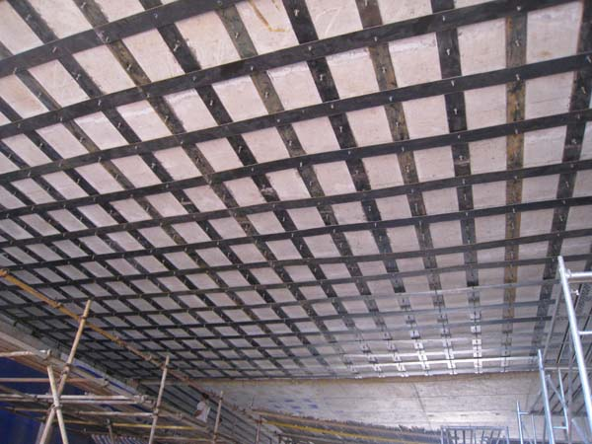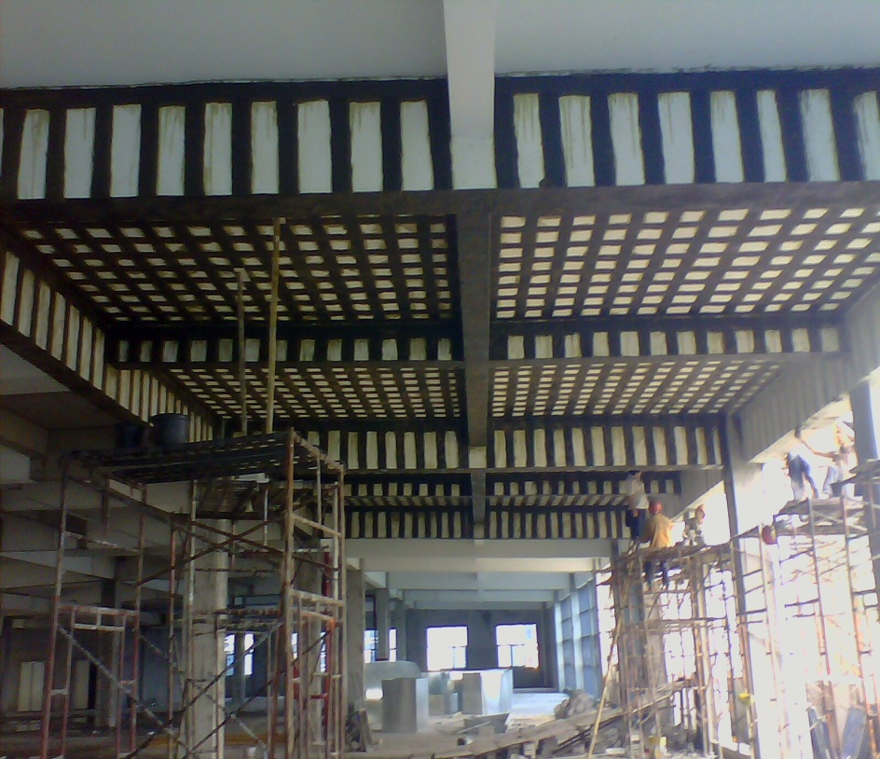
※ZLD-501粘结钢板效果图 ※ ZLD-601粘结碳纤维布效果图
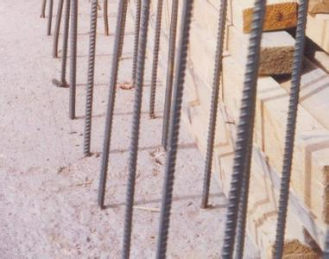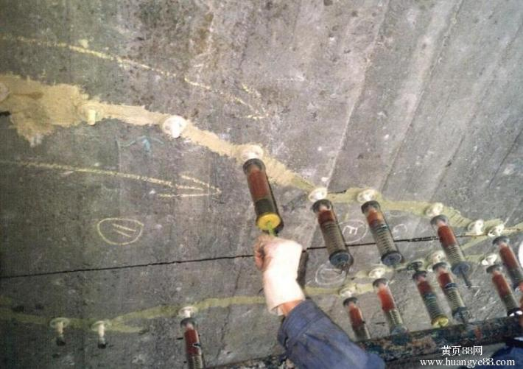
※ZLD-502植筋胶效果图 ※ZLD-401灌缝胶效果图
包装储存
包装：A料和B料密封储存在0℃~40℃的环境中，保质期为12个月。
储存：长期放置会产生分层、沉淀和变色现象，使用前须充分搅匀，不影响产品基本性能和使用。
筑立德ZLD-碳纤维布
ZLD-碳纤维布（二级布300g及200g）

特点
- 重量轻，易施工。比重是钢材的1/5～1/4，基本不增加构件自重，不改变构件截面尺寸。
2、柔软，可自由裁切，适用于各种形状构件，可与钢筋混凝土表面紧密粘接，施工质量易于保证，不需大型施工机具，可搭接粘结任意延长，无明火作业，施工工期短。
3、厚度小，便于交叉重叠。可弯曲缠绕成型，对各类曲面、异型构件加固优势更为显著。
4、高抗拉强度，高弹性，可得到与使用钢板补强相同效果。
5、抗酸碱腐蚀，在任何恶劣环境下皆可使用。与结构胶配合使用，能阻止有害介质浸渗，对内部结构起保护作用。
6、配套碳纤维底胶(建议使用我公司配套ZLD粘碳胶)的渗透性很好，施工简单且所需工期较短。
7、无毒无刺激性气味，居住中仍可施工。
8、碳纤维抗拉强度高，相当于普通钢的6～10倍。
用途
适用于混凝土结构、木质结构的加固，有效提高构件的承载力、抗震性能和耐久性。
施工
- 基面处理：基材表面应全面打磨，无任何附着物，粘贴部位有尖锐棱角的需要打磨成圆角，最小内径（r）为20mm.
由于使用碳纤维布材料的目的在于改进结构件，应确定基面状况，以保证其能够将载荷从碳纤维布传递到结构表面。
2、滚涂碳纤维胶，并修复不合处，必要时需上墨线。
3、将裁剪好的碳纤维布贴于混凝土涂胶面，碳纤维布要平直，延展。（搭接头长应为20cm且接头应在基材全长1/3处）。
筑立德ZLD-碳纤维布
ZLD-碳纤维布（二级布300g及200g）

4、使用硬橡胶棍或朔料刮板反复碾压促使碳纤维布平直、延展、无气泡，碳纤维胶充分渗透。
5、再次在碳纤维布面上滚涂ZLD粘碳胶，保证充分覆盖碳纤维布的表面，确保碳纤维胶充分浸润到碳纤维布的纤维中。
6、采用3~6mm的石英砂洒在涂有胶的施工面上，确保下一步工序的粘接性。
注意事项
1、本产品使用中易产生毛羽及线屑，若附着于皮肤则会产生刺激而瘙痒，若吸入则会引起喉咙及气管、肺的伤害。此外因本产品有导电性，若与电源接触有可能会触电，而浮游于空气中的毛羽及线屑若附着于插座则会引起短路或使电器产生故障。
2、请于作业场所设置局部排气设备，作业中应着保护镜、保护手套、防尘口罩等保护工具。不可让本产品与电源接触。
3、本产品的废弃物及尘介不可燃烧。若以可燃物处理则会导致燃烧炉故障，而燃烧过程产生的物质会飞散在大气中，有发生电气故障的危险性，请务必以产业废弃物掩埋处理。
包装储存
包装：1、每卷长100m，宽度有10cm、20cm、30cm。
储存：2、碳纤维布材应保存于阴凉、干燥环境中，避免日照。

筑立德
装饰装修系列

筑立德聚合物水泥基瓷砖粘结剂
Z5型粘结剂（瓷砖胶/玻化砖胶/大理石胶/马赛克胶）

特征
·薄层施工、减轻自重 ·粘结力强、不易空鼓
·无需浸砖，施工快捷 ·无毒环保、耐侯、耐水性好
技术参数（技术指标符合JC/T547-2005建材行业标准要求）
试 验 结 果 | 检测项目 | 检验结果 | 技术指标 | 本项结论
试 验 结 果 | 拉伸胶粘原强度 MPa | 0.7 | ≥0.5 | 合格
试 验 结 果 | 浸水后的拉伸胶粘强度 MPa | 0.7 | ≥0.5 | 合格
试 验 结 果 | 热老化后的拉伸粘强度MPa | 0.6 | ≥0.5 | 合格
试 验 结 果 | 冻融循环后的拉伸胶粘强度MPa | 0.6 | ≥0.5 | 合格
试 验 结 果 | 凉置时间，20min拉伸胶粘强度MPa | 0.5 | ≥0.5 | 合格
用途
·粘贴陶瓷砖、文化石、玻化砖、大理石、花岗岩、马赛克、天然石材等，并可用于长期浸水的浴室、水池等场合中。
施工
·基层处理：基面坚硬、洁净，油漆基面应做粗糙，至少暴露80%原基层。
·材料搅拌：按照灰料：水=25kg：5-6L比例搅拌成均匀的膏状。
·贴砖施工：用齿刀将Z₅胶泥均匀地刮涂于工作面上，每次刮涂面积约1㎡，将砖板揉压于工作面上。
·参考用量：粘贴小型尺寸的瓷砖时，建议使用6mm×6mm齿型刮板；粘贴大型尺寸的瓷砖时，建议使10mm×10mm或12mm×12mm齿型刮板。参考用量如下：
刮板齿深 | 瓷砖用量 | 清水用量
6mm×6mm | 3.5kg/㎡ | 0.84L
10mm×10mm | 5.0kg/㎡ | 1.20L
12mm×12mm | 7.0kg/㎡ | 1.68L
筑立德聚合物水泥基瓷砖粘结剂
Z5型粘结剂（瓷砖胶/玻化砖胶/大理石胶/马赛克胶）

传统水泥砂浆与瓷砖粘结剂的区别：
水泥砂浆：质量难以控制，水泥质量、沙子粗细度及含泥量难以把控。
水泥砂浆在配比过程中，配比是否合理、材料用量是否到位、搅拌是否均匀都会影响水泥砂浆的质量，导致抹灰及贴砖质量问题。
操作时对工人的手艺要求较高。
成本较低，但施工速度较慢。
Z5瓷砖粘结剂：直接兑水即可使用，质量标准容易把控、粘结强度高。
工人操作方便易行，铺砖效率也大大提高。
但是薄贴法需要先对墙面进行找平处理。
但用量少，施工速度快，其综合成本要比传统铺贴省20%左右。
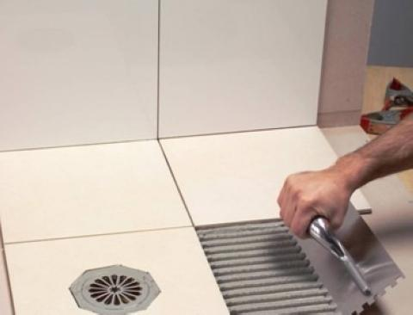
※瓷砖粘结剂施工图
包装储存
包装：25公斤/袋。
储存：储存在干燥、通风环境中，防水、防潮，保质期为9个月。
筑立德聚合物改性水泥基嵌缝砂浆
Z300彩色防霉勾缝剂（灰色/白色/黑色/咖啡色/红色……）

特征
·无毒环保、多种色彩、施工快捷。
·耐磨、耐擦洗、耐侯性及耐水性好，减少收缩。
·强度高、粘接力强，可以辅助粘贴，固化时收缩小，从而避免出现裂纹。
技术参数
试 验 结 果 | 检验项目 |  | 检验结果 | 技术指标
试 验 结 果 | 收缩值 mm/m |  | 0.6 | <3
试 验 结 果 | 抗折强度 MPa | 标准试验条件 | 3.00 | >2.50
试 验 结 果 | 抗折强度 MPa | 冻融循环后 | 2.80 | >2.50
试 验 结 果 | 抗压强度 MPa | 标准试验条件 | 19.8 | >15.0
试 验 结 果 | 抗压强度 MPa | 冻融循环后 | 19.6 | >15.0
试 验 结 果 | 吸水量 g | 30min | 4.0 | <5.0
试 验 结 果 | 吸水量 g | 240min | 8.8 | <10.0
用途
·适用于室内、外墙地面各种瓷砖、天然石、人造石、花岗岩、大理石、马赛克等饰面砖板间接缝的嵌填和修饰。
填缝施工
- 清理缝隙。
- 按照灰料：水=25kg：5-6L比例搅拌成均匀的膏状。
3、用橡胶抹子将勾缝剂胶泥挤入并填满瓷砖缝，勾缝剂接近初凝时进行清洗。
注意：
1、在炎热多风天气中应用清水淋洒已干燥的砖缝。
2、如因勾缝剂硬结于瓷砖面上，至少在勾缝十天后方可用酸性清洁剂遵照使用
筑立德聚合物改性水泥基嵌缝砂浆
Z300彩色防霉勾缝剂（灰色/白色/黑色/咖啡色/红色……）

说明将其除去。
用量计算：（砖长+砖宽）/（砖长×砖宽）×缝深×缝宽×1.7=每平方米用量（公斤）
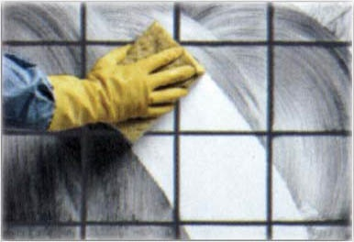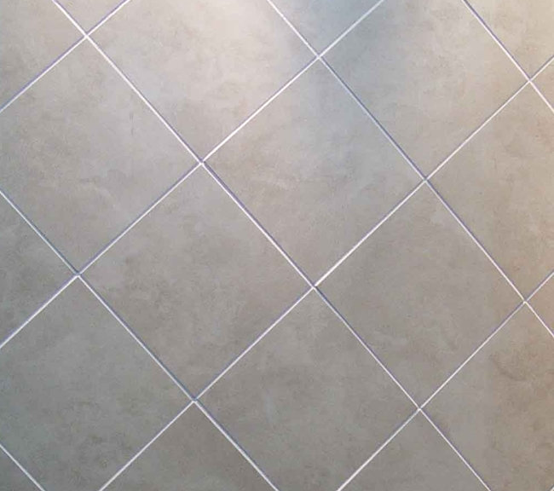
※彩色防霉勾缝剂施工图
包装储存
·包装：25公斤/袋
·储存：放置在干燥通风环境中，避免日晒、防水、防潮，保质期为9个月。

筑立德环保型建筑浓缩胶粉
108建筑胶粉（浓缩胶粉，可加水溶解稀释成建筑胶水）

特征
·有机高分子粉末、易溶解
·使用方便，现场加水溶解即可使用，有效减少工地垃圾产生。
·体积小、保质期长、易于储存和运输
用途
本品主要适用于建筑，装饰工程，以解决与普通混凝土，加气混凝土等基层界面粘结不牢，抹灰层和贴面层的空鼓，开裂及新旧混凝土的修补加固。
使用方法
·直接掺入法：直接掺加到水泥砂浆干混料中进行使用。
·制胶掺入法：使用电动搅拌棒将250克胶粉与50公斤水搅拌成均匀的胶液，静置5~10分钟再次搅拌即可使用。
注意：气温低、水较凉时，粘度上升较慢。
典型应用
·现场配制粘结砂浆：用于粘贴陶瓷砖、玻化砖、劈开砖、文化石等。
参考配比：“108胶粉：水：水泥：砂子=250g：50kg：100kg：150~200kg”。
·现场配制抹灰砂浆：用于砖墙，混凝土墙，砌体墙等基层的找平抹灰施工。
参考配比“108胶粉：水：水泥：砂子=250g：50kg：50~100kg：150kg~200kg”。
·基层拉毛施工：参考配比“108胶粉：水:水泥=250g：50kg：150~200kg”。
·配制耐水腻子：用于底层找平或基层处理。
参考配比“108胶粉：水：水泥：石粉250g：50kg：50~100kg：100~150kg”。
包装储存
·包装：250克/盒，或25公斤/袋。
·储存：储存在干燥、通风环境中，防水、防潮，保质期为12个月。

筑立德自流型基础找平专用垫层砂浆
HGM-80自流平砂浆

特征
·预制干粉料，直接加水搅拌即可。
·一般地，施工层厚度为3-5mm，适用于所有混凝土表面。
·快速凝固，施工后24小时即可进行后续工程。
技术参数（执行标准：TB/T3192-2008)
流动度 |  | 拉伸粘结强度 | 耐磨性 | 抗压强度MPa |  | 抗折强度MPa |  | 尺寸变化率（%）
初始值 | 20min值 | 拉伸粘结强度 | 耐磨性 | 24h | 28d | 24h | 28d | 尺寸变化率（%）
≥300mm | ≥250mm | ≥1.0MPa | ≤0.50g | ≥6.5 | ≥35 | ≥2.5 | ≥4.2 | -0.15～+0.15
用途
·适用于住宅或商业楼宇新建及维修工程地面找平，其上也可铺设环氧树脂涂层、木地板、瓷砖、胶地板、亚麻地板、大理石或地毯等。
施工
·基层处理：使用本品前，地面应彻底清洁，去除所有粉尘、油迹及松散物质，然后用界面剂在施工面均涂两遍。
·拌料：
1.将5～6L清水倒入桶中，边搅拌边徐徐加入25kg自流平砂浆，搅拌时间4～5min，静止约1min，再次搅拌至均匀浆状即可。
2.寒冷环境下，用不超过40℃温水拌料，砂浆温度保持在5℃以上。拌好的浆料应在35min内用完。
3.施工层厚度超过150mm，可按本品重量的25%掺入直径5～12mm的石子。
·施工：（参考用量：1.6kg/m²/ mm）
1.将拌好的浆料均匀摊铺在施工面上，施工人员可穿好钉鞋进入施工地面，用齿口刮板将砂浆面层刮平，消除倾倒衔接处的不平，控制所需的厚度。
2.用放气滚筒轻轻滚动消除搅拌时产生的气泡。
筑立德自流型基础找平专用垫层砂浆
HGM-80自流平砂浆

3.一次施工厚度2～30mm。
·养护：
做好防护措施，避免施工后其表面风速流动导致开裂，硬化后适当浇水养护。
·饰面施工：
1.如果所施工流平面作垫层使用，则待干燥24h后，直接做饰面装饰材料即可。
2.如果所施工流平面直接作使用面层，则应在流平面基本干燥（约需7d）后。
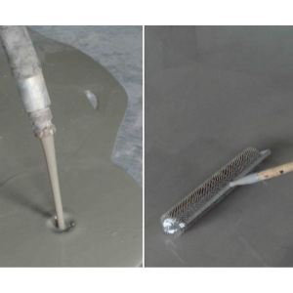
※自流平施工图
包装储存
·包装：25公斤/袋。
·储存：放置在干燥、通风环境中，防水、防潮，保质期为6个月。

筑立德水乳环氧型加固专用界面处理剂
J-302混凝土再浇剂 / J-302混凝土界面剂（双组份）

特征
·是理想的新老混凝土连接和结构加固用界面处理材料。
·强度高、粘接力强，特别适合各种光滑基层表面的界面处理。
·可应用于潮湿基层上施工。
技术参数
项目 |  | 性能指标 | 检测结果
粘结强度  （Mpa） | 7d | ------ | 2.68 Mpa
粘结强度  （Mpa） | (7+7d)耐水 | ------ | 2.39 Mpa
粘结强度  （Mpa） | 28d | ≥1.2 Mpa | 3.06 Mpa
抗压强度  （Mpa） | 7d | ------ | 21.20 Mpa
抗压强度  （Mpa） | 28d | ≥45 Mpa | 55.46 Mpa
抗折强度（Mpa） | 28d | ≥4.5 Mpa | 7.69 Mpa
透水量(g) |  | ＜20 | 13.45
24小时吸水量(g/m³) |  | ＜1000 | 500
吸水系数（kg/cm²·h^{0.5}） |  | ＜0.5 | 0.29
注：试块分别在PH=2的硫酸溶液、2%盐酸溶液、10%氢氧化钠溶液以及氧化钠饱和溶液中浸泡一年，无脱落、渗漏现象。
用途
·施工缝、梁柱加固、旧基础改造等工程中的新老混凝土连接施工。
·混凝土起砂处理以及混凝土表面蜂窝、麻面、露筋等换损修补。
·混凝土表面保护及防潮处理。
·有耐酸碱腐蚀要求场合的抹灰或砖板粘贴施工。
·采用本品配制的砂浆可独立做刚性防水层使用。
使用方法
·按照甲：乙=1：3的比例混合即可使用，每次配好的胶液须在2~3小时内用完。
筑立德水乳环氧型加固专用界面处理剂
J-302混凝土再浇剂 / J-302混凝土界面剂（双组份）

典型应用
·新、老混凝土连接与界面处理施工：（参考用量：约0.3kg/m²）
1.按“混合胶液：水：水泥：黄砂=1 : 1 :3 : 4”的比例搅拌成均匀的砂浆。
2.将混合胶液砂浆甩刷在基层上，拉成粗糙面，硬化后即可进行抹灰施工。
·混凝土起砂基层处理施工：（每道工序用胶量约0.2kg/m²）
1.清除已脱落或疏松的灰砂，将混合胶液用水稀释1~2倍后，涂刷在起砂基
层上，使胶液最大限度地渗透进入基层。
2.趁胶液未干时，将“混合胶液：水泥：黄砂=1 : 1~2 : 1~2”比例的混合
砂浆刮涂在起砂部位，并洒水泥压光、养护。
·混凝土表面保护与防潮处理施工：（每道工序用胶量约0.2kg/m²）
1.按“混合胶液：水泥：细砂=1 : 1~2 : 1~2”的比例混合成均匀的砂浆。
2.将混合胶液砂浆均匀地涂刷在基层上，第一道用较稀一点的，第二、三道要用稠一点的，每道工序间隔须在4小时以上。一般地混凝土保护须涂刷二道，防水防潮处理须涂刷二至三道。
·有耐酸碱腐蚀要求场合的抹灰或砖板粘贴施工：（用胶量约0.5kg/m²）
1.按照“混合胶液：水：水泥：黄砂=1 : 1 :2~4 : 4~6”的比例混合成均匀的砂浆。
2.按照铺贴陶瓷砖的施工方法和要求进行施工即可，结合层厚度约3-4mm。
包装储存
·包装：甲组份为15公斤/桶，乙组份为45公斤/桶。
·储存：储存在5℃以上阴凉干燥通风处，避免曝晒、冰冻，保质期6个月。长期静置会出现分层现象，使用前须充分搅匀。

筑立德聚苯板专用界面处理剂
EC-1高强表面处理剂

特征
·是一种特殊的界面剂，可用于潮湿的混凝土基层上。
·黏度低、强度高、润滑性优良，可喷浆施工，提高工作效率和成活质量。
·特别适用于聚苯乙烯泡沫板、挤塑板等基层的界面处理。
技术参数
基本材料名称 | 粘结强度（MPa)
基本材料名称 | 基层表面未涂处理剂 | 基层表面涂有处理剂
在硬纶混凝土上抹砂浆 | 0.023 | 0.120-0.150
在加气混凝土上抹砂浆 | 0.048 | 0.140-0.160
在聚苯板上抹砂将 | 0.036 | 0.082-0.130
在硅钙板上抹砂浆 | 0.172 | 0.0480-0.560
用途
·适用于处理聚苯乙烯泡沫板、挤塑板、钢丝网架夹芯板、沥青防水层、聚氨酯涂层、铝板、钢板等光滑基层界面处理。
使用方法
·材料配制：按“EC-1：水泥=1:1.5~2.0或EC-1：水泥：细砂=1:1:1”的比例搅拌成均匀的水泥稀胶浆。
·界面施工：
A、将配好的水泥稀胶浆均匀地涂刷于被处理材料的表面即可。
B、施工温度宜在5℃以上，不宜在雨天、冰冻时施工。
C、平整基层用胶量约为0.20-0.25kg/m²，粗糙基层用胶量约0.25-0.30kg/m²。
包装储存
·包装：50公斤/桶，长期静置会出现分层现象，使用前须充分搅匀。
·储存：储存在5℃以上阴凉干燥通风处，避免曝晒、冰冻，保质期6个月。
筑立德环保型建筑界面剂浓缩粉
301建筑界面剂粉（浓缩胶粉，可加水溶解稀释成界面剂胶水）

特征
·有机高分子粉末、易溶解
·体积小、易于运输
·保质期长、便于储存
·使用方便，现场加水溶解即可使用，有效减少工地垃圾产生。
用途
本品主要适用于内外墙批刮腻子，混凝土界面处理，混凝土基层抹灰。
使用方法
·直接掺入法：直接掺加到水泥砂浆干混料中进行使用。
·制胶掺入法：使用电动搅拌棒将250克303界面剂胶粉与50公斤水搅拌成均匀的胶液，静置5~10分钟再次搅拌即可使用
注意：气温低、水较凉时，粘度上升较慢。
典型应用
·基层拉毛施工：
参考配比“301界面剂胶粉：水:水泥=250g：50kg：150~200kg”。
包装储存
·包装：250克/盒，或25公斤/袋。
·储存：储存在干燥、通风环境中，防水、防潮，保质期为12个月。

筑立德环保型多用途建筑界面剂胶液
303界面剂

特征
·耐水、耐湿热、抗冻融
·可在潮湿环境下使用
·不含苯系物、甲醛等有害物质、无毒无味、绿色环保
技术参数
项目指标 | 固含量  （%） | 甲醛含量  （%） | 晾置时间  （min） | 调整时间  （min） | 压剪粘结强度（Mpa)
 |  |  |  |  | 常温 | 浸水 | 耐温 | 冻融
JC/T547-94 | - | - | 10 | 5 | ≥0.7 | ≥0.7 | ≥0.7 | ≥0.7
性能 | >12 | 0 | 15 | 10 | 1.40 | 1.31 | 1.45 | 0.84
用途
·主要适用于内外墙批刮腻子、混凝土界面处理、混凝土基层抹灰。
使用方法
·趁湿抹灰，或批刮腻子：（参考用量：5~6m²/kg）
直接将303界面剂胶液刷涂于基层上，随即趁湿抹灰或者批刮腻子。
·基层拉毛：（参考用量：2~3 m²/kg）
按照“303界面剂:水泥:黄砂=1:1.5:2”的比例搅拌成均匀的胶浆即可。
·掺入法批刮腻子：（参考用量：3~5 m²/kg）
将303界面剂直接掺入到腻子中，或相当于腻子的水泥、灰钙、重钙粉 、滑石粉等类似腻子的混合料中，搅拌均匀，稠度就施工要求而定，即可批挂。
·配制建筑粘结剂：（结合层厚度以 3mm计，参考用量：1~2 m²/kg）
在303界面剂中掺入适量的混合填料（水泥:细砂= 1:2），并搅拌成粘稠状水泥砂浆即可用作粘结剂。
包装储存
·包装：20公斤/桶，或50公斤/桶
·储存：放置在干燥通风环境中，避免日晒、受冻，保质期为6个月。

筑立德
防水堵漏剂系列

筑立德环保型聚合物水泥基防水灰浆
EC2000聚合物防水灰浆（韧性型/柔性型）

特征
·可在潮湿环境下使用 ·可用于饮用水工程
·不含苯系物、甲醛等有害物质、无毒无味、绿色环保
技术参数
韧性型：
·胶液：粉料=1：4，宜采用腻子刮板进行刮涂施工
·技术性能满足建材行业标准JC/T984-2005要求。
柔性型：
·胶液：粉料=1：2，宜采用刷子进行涂刷施工
·技术性能满足国家标准GB/T23445-2009中II型或III型防水的要求。
用途
·建筑物墙面、地面、屋面、卫浴间以及港口、水池、路桥、隧道等防水工程。
使用方法
·材料配制：按照胶液：粉料=1:4（韧性型）或胶液：粉料=1:2（柔性型）的比例充分搅拌成均匀的稀胶浆即可使用。
·防水施工：（参考用量：1.50-2.00kg/㎡）
1、将搅拌好的胶浆遵循先立面后平面和横向纵向的原则均匀地刮涂在基层上，一般须刮涂2~3遍，每遍间隔为2~4小时，以手触摸不粘为准。
2、若干燥后涂层表面出现细微裂纹或施工时出现漏刮漏涂现象，只需用本产品在缺陷处补刮补涂修复即可。施工温度宜5℃以上，不宜在雨天、冰冻时施工。
包装储存
·胶液：10公斤/桶，或20公斤/桶，储存在0℃以上，避免曝晒、受冻，保质期6个月。
·粉料：25公斤/袋，储存在干燥通风处，避免雨淋、受潮，保质期12个月。

筑立德快速堵漏材料
901快速堵漏剂

特征
·无机粉料，现场加水搅拌即可使用 ·早强、高强
·速凝快硬、瞬间止水 ·可带水作业
技术参数
净浆加水  （%） | 凝结时间（min） |  | 净浆抗压强度（MPa） |  |  |  |  | 净浆线膨胀率（%）
净浆加水  （%） | 初凝 | 终凝 | 15分 | 30分 | 1小时 | 1天 | 28天 | 4小时 | 1天 | 28天
30-35 | 1-3 | 4-5 | >10.0 | >13.0 | >17.0 | >35.0 | >55.0 | 0.05 | 0.01 | 0.12
用途
·建筑屋面、地下室、水池、管道、人防洞库、国防工事、地下铁道、隧道及矿井等工程的防水堵漏、压力灌浆埋嘴、封缝及抢修加固。
使用方法
·基层清理：把漏水点或漏水缝凿成凹型，把杂物清理干净。
·止水堵漏施工：
1、将按“901：水=1kg：0.25~0.35L”迅速拌和，气温低于10℃时用40℃左右水搅拌。
2、把拌好的胶泥成放在手上，感到胶泥烫手稍微发硬时，迅速迎漏水方向压下，持续一定时间才可放手，从加水拌和开始，一般在10min内可把水堵住。
3、堵水后，再用水泥砂浆抹面，表面养护3天即可。
·渗水坑止水施工：可直接把本品投入坑内，用脚踩住，待硬化后松脚即可。
·严重漏水缝止水施工：采用引流方法，先堵上缝后堵下缝，最后堵引流孔。
·大面积渗漏止水施工：要找漏水点，先用本品堵住，然后用水泥砂浆抹面。
包装储存
·包装：25公斤/袋.
·储存：储存在干燥通风处，避免日晒，注意防潮、防水，储存期6个月。
筑立德水泥基道路填缝砂浆
BUS柔性水泥嵌缝料（胶液：粉料=1：3）

特征
·具有柔韧性，又具有硬度，可承重，又耐磨。
·具有优良的耐水性、抗渗性，可用于潮湿基层
技术参数
项目 | 企业标准 | 实测 | 备注
固含量（%） | ≥75 | 88 | JC408
表干时间（h) | 不大于3 | 1 | GB13477
实干时间（h) | 不大于24 | 6 | -
延伸性（%） | ≥25 | 30.5 | GB13477
拉伸强度（N/mm²) | ≥0.3 | 0.7 | GB13477
粘结强度（N/mm²) | ≥1 | 1.21 | GB/T16777
弯折性（次） | 200 | 500 | -
用途
·室内、外各种小活动量板缝、装饰缝及伸缩缝的嵌填处理。
·混凝土道路的分隔缝的嵌填。
使用方法
·材料配制：按照胶液：粉料=1：3的比例充分搅拌成均匀的稀胶浆即可使用。
·填缝施工：
A、嵌缝前，先用水润湿板缝两侧，但不要有浮水。
B、嵌缝时，用腻子刀先刮板缝两侧，使嵌缝料满粘板缝隙两侧，再填满板缝隙中间，并抹平缝隙表面，与板面两侧刮平，避免三面粘结。
C、施工温度宜5℃以上，配制好的嵌缝料应在30min内用完。
包装储存
·胶液：10公斤/桶，储存在0℃以上，避免曝晒、受冻，保质期6个月。
·粉料：30公斤/袋，储存在干燥通风处，避免雨淋、受潮，保质期6个月。
筑立德高韧性裂缝填充修补料
RMO补缝胶浆（胶液：粉料=1：2.5）

特征
·具有柔韧性、耐水性和抗渗性、可用于潮湿基层，可独立作防水层使用
·可用于修补任何硬质材料的细小裂缝和宽大裂缝
技术参数
试 验 结 果 | 性能项目 |  | 检验结果 | 性能指标 | 本项结论
试 验 结 果 | 固体含量 % |  | 85 | ≥65 | 合格
试 验 结 果 | 干燥时间 | 表干时间 h | 2 | ≤4 | 合格
试 验 结 果 | 干燥时间 | 实干时间 h | 5 | ≤8 | 合格
试 验 结 果 | 拉伸强度 MPa |  | 2.1 | ≥1.8 | 合格
试 验 结 果 | 断裂拉伸率 % |  | 100 | ≥80 | 合格
试 验 结 果 | 不透水性 0.3Mpa 30min |  | 不透水 | 不透水 | 合格
试 验 结 果 | 潮湿基面粘结强度 MPa |  | 1.0 | ≥1.0 | 合格
用途
·室内、外墙、地面各种微细裂缝的封闭修补。
·建筑物屋面、地下室、卫浴间等部位防水层坏损的修复，也可以单独作为砂浆型防水材料使用，尤其适用于保温墙体抹灰层裂缝的封闭修补。
使用方法
·材料配制：按照胶液：粉料=1：2.5的比例充分搅拌成均匀的稀胶浆即可使用。
·施工：（一般地，每延米裂缝修补用量约为 0.2-0.3kg）
A、一般裂缝：采用直接刮涂的方式覆盖。
B、变动较大的裂缝：采用埋贴无纺布增强的方式抹平。
C、较大、较深裂缝：先用补缝胶浆填充裂缝，再沿裂缝罩面抹平。
包装储存
·胶液：10公斤/桶，储存在0℃以上，避免曝晒、受冻，保质期6个月。
·粉料：25公斤/袋，储存在干燥通风处，避免雨林、受潮，保质期12个月。

筑立德
抹灰砌筑砂浆系列

筑立德聚合物粘结砂浆
EC聚合物粘结砂浆 / EC聚苯板粘结剂

特征
·和易性好 ·耐冻融 ·收缩率小 ·粘结力好
技术参数
检验项目 |  | 性能指标
拉伸粘度强度（MPa）  （砂浆---砂浆） | 常温状态 | ≥0.70
拉伸粘度强度（MPa）  （砂浆---砂浆） | 耐冻融 | ≥0.50
拉伸粘度强度（MPa）  （砂浆---砂浆） | 耐水 | ≥0.50
拉伸粘度强度（MPa）  （砂浆---砂浆） | 耐温 | ≥0.50
拉伸粘度强度（MPa）  (砂浆---聚苯板） | 常温状态 | ≥0.10且聚苯板破坏
拉伸粘度强度（MPa）  (砂浆---聚苯板） | 耐冻融 | ≥0.10且聚苯板破坏
拉伸粘度强度（MPa）  (砂浆---聚苯板） | 耐水 | ≥0.10且聚苯板破坏
可操作时间（h） |  | ≥2
用途
·外保温施工中粘贴挤塑板、聚苯板等各种。
·粘贴大理石、花岗岩等不易粘贴的饰面材料。
使用方法
·材料配制：水灰比按着1:4-5的比例混合，可操作时间2h，防止暴晒。
·粘贴施工： （参考用量：厚度10mm 4~6kg/m²）。
1、用齿型刮板将搅拌好的胶泥均匀涂抹在工作面上，每次涂布面积约1m²。
2、粘贴聚苯板，瓷砖、大理石、马赛克等建议采用满粘方式。
3、铺贴后自然养护，不得洒水养护，建筑面层施工应在养护5天后进行。
包装储存
·包装：50公斤/袋
·储存：放置在干燥通风处，避免雨淋、受潮，保质期6个月（雨季3个月）
筑立德聚合物抗裂砂浆
EC聚合物抗裂砂浆

特征
·粘结强度高 ·保水性强 · 柔性好 收缩小
·防裂性好 ·防水抗冻 · 易施工 无味无污染
技术参数
检验项目 |  | 性能指标
拉伸粘度强度（MPa）  （砂浆---砂浆） | 常温状态 | ≥0.70
拉伸粘度强度（MPa）  （砂浆---砂浆） | 耐冻融 | ≥0.50
拉伸粘度强度（MPa）  （砂浆---砂浆） | 耐水 | ≥0.50
拉伸粘度强度（MPa）  （砂浆---砂浆） | 耐温 | ≥0.50
拉伸粘度强度（MPa）  (砂浆---聚苯板） | 常温状态 | ≥0.10且聚苯板破坏
拉伸粘度强度（MPa）  (砂浆---聚苯板） | 耐冻融 | ≥0.10且聚苯板破坏
拉伸粘度强度（MPa）  (砂浆---聚苯板） | 耐水 | ≥0.10且聚苯板破坏
抗裂性 |  | 无裂纹
柔韧性 |  | ≤3.0
可操作时间（h） |  | ≥2
用途
适用于聚苯保温板抹面，与耐碱玻纤网格布配合使用，形成罩面层，用于墙面抹灰后处理，防止表面开裂，也用于开裂墙面的修复。
使用方法
- 基层清理：首先清除聚苯板表面上的浮灰，浮土，油污并打磨平整。
- 配制砂浆：水与砂浆按1:(4-5)的比例混合，使用干净容器，先加入清水，再将砂浆缓缓倒入，同时用专用工具搅拌，把干粉搅开无块状致粘稠浆体。然后静置5分钟，再次搅拌即可使用。砂浆应在2小时内用完，并防止暴晒。
- 砂浆抹面：砂浆抹面分两次（底层和面层）粘贴耐碱玻璃纤维网格布，将搅
筑立德聚合物抗裂砂浆
EC聚合物抗裂砂浆

拌好的砂浆均匀的刮涂在保温板上约2-3mm厚，然后将玻纤网用抹子压入砂浆中，待硬化后即可用抹子进行第二道罩面砂浆，直至网格布全部覆盖，保温板外砂浆和玻纤网的整个厚度为3--5mm，系统干燥24小时后即可进行下一道工序。
注意事项
- 操作地点环境和基层不低于5℃，风力不大于5级，夏季施工应避免阳光直射，雨天不能施工，防止雨水冲刷正在施工的墙面。
- 搅拌干粉的水必须符合国家标准的建筑用水。
- 抗裂砂浆现场施工不需添加任何外加剂，严格控制水固比和抹灰时间。
参考用量
参考用量为3-5公斤/m²
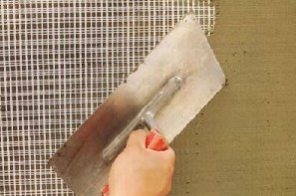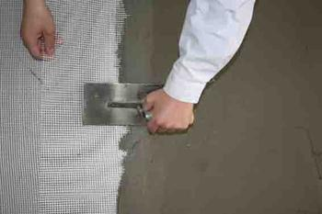
※抗裂砂浆施工图
包装储存
·包装：50公斤/袋。
·储存：放置在干燥通风处，避免雨淋、受潮，保质期6个月（雨季3个月）。

筑立德干拌抹灰砂浆
EC抹灰砂浆

特征
·和易性好、涂抹方便 ·粘结力强 抗渗性
·使用方便，现场加水即可使用 ·可塑性 保水性
技术参数
强度等级MPa | 稠度 mm | 分层度 mm | 保水率% | 28d收缩率 %
20 | ≤100 | ≤20 | ≥88 | ≤0.5
15 | ≤100 | ≤20 | ≥88 | ≤0.5
10 | ≤100 | ≤20 | ≥88 | ≤0.5
7.5 | ≤100 | ≤20 | ≥88 | ≤0.5
5.0 | ≤100 | ≤20 | ≥88 | ≤0.5
用途
·轻质砖、陶瓷砖、空心砖、蒸压灰砂砖、空心砌块及混凝土基面的抹灰。
·聚苯颗粒保温浆料、膨胀珍珠岩保温浆料、玻化微珠保温浆料、舒乐舍板、聚苯板、加气混凝土等基面的抹灰。
施工说明
·材料配制：按照粉料重量20-23%加水搅拌成均匀的胶泥状即可使用。
·抹灰施工：
A、抹灰作业条件：待抹灰的墙体施工验收完毕；门窗口、管道、线盒等已安装完毕；抹灰时和抹灰后72小时内，环境温度高于5℃。
B、抹灰：将搅拌好的料浆抹于墙面上，当抹灰厚度大于15mm时，宜分层涂抹，当第一层表干后再涂抹第二层。
C、无需洒水养护，后续施工应在抹灰砂浆养护7天后进行。
包装储存
·包装：50公斤/袋。
·储存：放置在干燥通风处，避免雨林、受潮，保质期6个月。

筑立德干拌地面砂浆
EC地面砂浆

特征：
. 可塑性 保水性 . 粘聚性 耐久性
. 耐碱性 抗冻性 . 使用方便，现场加水即可使用
技术参数
强度等级 | 稠度  （mm) | 分层度  （mm) | 保水率（%) | 28d抗压强度  （Mpa） | 凝结时间  （h) | 28天的收缩率（%）
DS15 DS20 DS25 | ≤80 | ≤20 | ≥60 | ≥其强度等级 | ≤10 | ≤0.5
用途
用于各种类型的地面基层找平，铺地砖工程，有效克服地面空鼓，开裂等问题。
施工说明
- 表面处理：消除基层表面浮灰，油污及疏松物，如有突起的地方应铲平，并用清水喷洒。
- 配置砂浆，水料比为18-23%。A.袋装砂浆：在容器中先加入清水，再缓缓倒入砂浆，用专用工具搅拌3--5分钟，静停5分钟后，再搅拌不少于0.5分钟即可使用。B.散装砂浆：利用贮料罐搅拌装置搅拌后即可使用。
注意事项
- 现场堆放要注意防潮，要按不同品种不同等级分别码放，严禁混码混放。
- 加水的砂浆应在预定凝结时间内用完，已硬化的砂浆不可再加水使用。
- 落地灰可回收使用，但不得超过初凝时间。
- 使用中遇雨雪天气应停止施工，砂浆硬化前应防止雨淋，普通型产品不能用于冬季施工，施工温度不低于5℃.
包装储存
·包装：50公斤/袋。
·储存：储存在干燥通风处，避免日晒，注意防潮、防水，储存期6个月。
筑立德干拌砌筑砂浆
EC砌筑砂浆

特征
·和易性好、粘结强度较高、施工方便
·可以解决接层间的空鼓、开裂、脱落等质量问题
·现场加水即可使用
技术参数
项 目 | 单 位 | 指 标
强度等级 |  | DM5.0、DM7.5、DM10、DM15、DM20、DM25、DM30
稠度 | mm | ≤90
分层度 | mm | ≤20
保水性 | % | ≥88
28d抗压强度 | MPa | ≥其强度等级
凝结时间 | h | ≤10
28d收缩率 | % | ≤0.5
用途
·粘土砖、混凝土砖、陶粒砖、页岩砖和加气块等材料的砌筑施工。
施工说明
·材料配制：用搅拌器按“粉料：水＝50kg:10-11L”的比例混合成均匀的胶泥，静止5分钟即可使用，所拌和的物料应在预定凝结时间内用完。
·施工：
施工前清理基层表面浮土、油污等赃物，用清水喷洒后即可施工，施工温度不低于5℃。
包装储存
·包装：50公斤/袋。
·储存：储存在干燥通风处，避免日晒，注意防潮、防水，储存期12个月。

筑立德
母料及外加剂系列

筑立德复合型有机高分子添加剂
EC-60砂浆伴侣

特征
·有机高分子粉末 ·体积小、易于运输
·分散性好、易溶解 ·保质期长、便于储存
·使用方便，现场加水溶解即可使用，有效减少工地垃圾产生。
性能
·改善水泥砂浆的和易性，增加水泥分散度，使水泥胶凝体分布更均匀，增加水泥砂浆的抗压强度、抗折强度、抗渗性和耐久性。
·增加水泥砂浆的容量，提高保水性和可操作性，减少砂浆的泌水和沉淀。
·提高黏附能力，可有效减少空鼓、起壳、开裂、渗漏等质量病害，有助于提高工效，减少使用石灰所造成的人力、物力以及资源的浪费。
典型应用
·配制“免烧砖砌块（墙板）砌筑砂浆”：
32.5普通水泥：300公斤
砂子（粒径小于1.25mm，即20目以上）：900~1000公斤
EC-60砂浆伴侣：2.0~ 2.5公斤
·配制“免烧砖砌块（墙板）墙体专用找平腻子”：
32.5普通水泥：1000公斤
EC-60砂浆伴侣： 8.0~10.0公斤
·配制“免烧砖（含加气混凝土砖）墙体专用抹灰抗裂砂浆”：
32.5普通水泥：300公斤
砂子（粒径小于1.25mm，即20目以上）：900公斤
SMA-200木质素纤维： 10公斤
EC-60砂浆伴侣： 2.5~3.0公斤

筑立德复合型有机高分子添加剂
EC-60砂浆伴侣

0）
0

·配制“光面混凝土或其他混凝土界面抹灰砂浆”：
32.5普通水泥：300公斤
砂子（粒径小于1.25mm，即20目以上）：900公斤
EC-60砂浆伴侣： 2.5~3.0公斤
·配制“内外墙、地面等抹灰基层上专用瓷砖粘结砂浆”：
32.5普通水泥：500公斤
砂子（粒径小于1.25mm，即20目以上）：500公斤
EC-60砂浆伴侣： 3.0~4.0公斤
包装储存
·包装：25公斤/袋。
·储存：放置在干燥通风处，避免日晒，注意防潮、防水，储存期12个月。储存期间出现吸潮结块，清除或粉碎结块，不影响正常使用。

筑立德复合型有机高分子添加剂
0#母料（A型/B型/C型/D型/E型/H型）

特征
·有机高分子粉末、分散性好
·易于运输、便于储存
·掺加量低、经济性好
性能
·显著提高水泥砂浆的的早期强度、终凝强度、流动性、微膨胀性能和低温施工性能，有较好的流动性保持，满足施工要求。
·具有优良的抗离析性，在较高粘稠度状态下仍然可以保持较好的流态，有效抑制和避免了现场施工中因习惯性加水偏多或养护不得当所导致的各种施工质量问题。
应用
母料型号 | 主要用途 | 水泥重量的（%）
0#母料 A型 | 高强无收缩灌浆料、自流平砂浆、轨道胶泥、孔道灌浆料等有流动性和微膨胀要求的高致密水泥砂浆 | 10-12%
0#母料 B型 | 高强无收缩灌浆料、自流平砂浆、轨道胶泥、孔道灌浆料等有流动性和微膨胀要求的高致密水泥砂浆 | 3-5%
0#母料 C型 | 抢修料、超早强灌浆料、支座砂浆、干粉锚固剂、道钉锚固剂以及有耐火耐温要求的水泥砂浆 | 8-10%
0#母料 D型 | 抢修料、超早强灌浆料、支座砂浆、干粉锚固剂、道钉锚固剂以及有耐火耐温要求的水泥砂浆 | 3-5%
0#母料 E型 | 堵漏剂、双快水泥等具有快硬快凝要求的水泥砂浆 | 4-6%
0#母料 H型 | 水泥基自流平砂浆专用 | 15-16%
包装储存
·包装：25公斤/袋。
·储存：放置在干燥通风处，避免日晒，注意防潮、防水，储存期12个月。储存期间出现吸潮结块，清除或粉碎结块，不影响正常使用。

筑立德复合型有机高分子添加剂
1#/ 2#/ 3#母料

特征
·有机高分子粉末、分散性好
·易于运输、便于储存
·掺加量低、经济性好
性能（显著提高）
·粘结力 ·保水性 · 耐磨性
·抗折性 ·可塑性 ·防霉性
·和易性 ·抗裂性 ·抗渗性
应用
母料型号 | 主要用途 | 掺加量(kg/吨)
1#母料 | 勾缝剂，及有抗裂要求的聚合物抹灰砂浆、粘结砂浆 | 5-10kg
2#母料 | 瓷砖胶、玻化砖胶、文化石胶 | 8-10kg
2#母料 | 大理石胶、马赛克胶、花岗岩胶、苯板胶 | 13-15kg
2#母料 | 混凝土、砌体墙等基面上的抹灰抗裂专用砂浆 | 3-5kg
2#母料 | 聚苯板等光滑基面上抹灰抗裂专用砂浆 | 13-15kg
3#母料 | 柔性粘结砂浆、柔性抗裂抹灰砂浆 | 9-10%；
包装储存
·包装：25公斤/袋。
·储存：放置在干燥通风处，避免日晒，注意防潮、防水，储存期12个月。储存期间出现吸潮结块，清除或粉碎结块，不影响正常使用。

筑立德复合型有机高分子添加剂
Z-11砂浆抗裂剂

特征
·抗裂性：易分散在砂浆中，形成三维空间结构，有效地改善了砂浆过快干燥和水分不够引起硬化不良、开裂等现象。
·低收缩：混合料不会发生收缩沉降,本品可吸收内应力，提高抗裂性。
·操作性：增加砂浆的可塑性，改善施工操作性，提高工作效率。
·抗滑性：具有增稠作用，所以能够在一定程度上防止或避免施工时砂浆及被粘结物滑移现象的出现。
用途
·用于混凝土中改善砂浆的耐磨、抗裂、抗冻、抗冲击性能。
·用于抹面砂浆中，改善砂浆干缩变形，提高抗渗性、抗裂性、抗冻性。
使用方法
·根据现场要求计算好水泥、砂子以及其它物料的数量后，按照3~5%的比例计算出抗裂剂的用量。
·将抗裂剂撒掺入待拌和的水泥砂浆物料中，加水或其它溶液搅拌均匀即可。最好使用电动搅拌设备，搅拌时间宜在5min以上。
包装储存
·包装：50公斤/袋。
·储存：放置在干燥通风处，避免日晒，注意防潮、防水，储存期6个月。

筑立德复合型有机高分子添加剂
Z-12高效砂浆王

特征
·代替混凝土中的白灰
·减少砂浆中的水泥用量
·与同标号、同配比的砂浆相比，浓度提10-25%，并可节约水泥10-40%。
·在砂浆中不会产生新的化合物，其耐久性比普通砂浆有明显的提高。
用途
·适用于各种工业、民用建筑的砌筑砂浆、抹灰砂浆、水泥砂浆。
·适用于制作石棉瓦、空心砖、轻质板等水泥制品。
·适用于硅酸水泥、普通硅酸盐水泥、矿碴硅酸盐水泥。
使用方法
·本品掺量为水泥重量的3‰~5‰，可直接掺入。
·首次拌制砂浆时，掺量应增加一倍，拌制时间应适当延长2~3min。
·由于各地使用材质不同（如细砂），在配制低标号砂浆时，掺量应适当加大。
·搅拌方法：
①立式搅拌机：开机 + 配比中的100kg砂 + 水泥或石灰 + 砂浆王 +其余砂+水。
②卧式搅拌机：开机 + 所需水的1/3+砂浆王+水泥或石灰+砂+水（适量）。
③强立式搅拌机：把砂浆王、水泥、石灰和砂一起加入搅拌机内搅拌，然后加水。
包装储存
·包装：50公斤/袋。
·储存：放置在干燥通风处，避免日晒，注意防潮、防水，储存期6个月。

筑立德复合型有机高分子添加剂
Z-15防冻剂

特征
·早强 ·防冻 ·低碱 ·无氯
用途
·本品主要应用于负温水泥混凝土。
使用方法
·掺量：本品按照水泥重量的4-5%添加。
·搅拌：
1.搅拌前，用热水或蒸汽冲洗搅拌机。
2.先加入砂子、石子和热水搅拌约1min，再加入水泥和防冻剂搅拌3min。
3.根据确保混凝土入模温度≥10℃来决定搅拌用水的温度。
4.砂、石要用帆布或塑料布覆盖，防止砂石冻结。
5.水泥不得直接加热，在使用前1天运入暖棚内存放，使它保持正温。
·浇筑：
1.混凝土浇筑前清除模板和钢筋上的冰雪、污垢。
2.汽直接融化冰雪，以免再结冰。
3.新浇筑混凝土的外露表面及时用塑料膜及保温材料覆盖，按照随浇筑、随振 捣、随覆盖的原则连续作业。
·掺加防冻剂混凝土搅拌应符合下列规定：
- 严格控制防冻剂的掺量和水灰比，由骨料带入的水分及防冻剂溶液中的水， 应从拌合水中扣除。
2.掺防冻剂混凝土混合料的出机温度严寒地区不得低于15℃；寒冷地区不得低于10℃。入模温度，严寒地区不得低于10℃，寒冷地区不得低于5℃。
·掺加防冻剂混凝土养护应符合下列规定：
1.在负温条件下养护时不得浇水，混凝土浇筑后应立即用塑料薄膜及保温材料
覆盖，严寒地区应加强保温措施。
筑立德复合型有机高分子添加剂
Z-15防冻剂

2.初期养护温度不得低于规定温度。当混凝土温度降低到规定温度时，混凝土强度必须达到受冻临界强度；当最低温度不低于-10℃时，混凝土抗压强度不得小于3.5Mpa；当最低温度不低于-15℃时，混凝土抗压强度不得小于4.0Mpa；当最低温度不低于-20℃时，混凝土抗压强度不得小于5.0Mpa。
3.拆模后，混凝土表面温度与环境温度之差大于20℃时，应采取保温材料覆盖养护。
包装储存
·包装：50公斤/袋。
·储存：放置在干燥通风处，避免日晒，注意防潮、防水，储存期6个月。

筑立德复合型有机高分子添加剂
Z-16钢筋阻锈剂

特征
·在国际分类中属于掺入型（DCL）。
·在25℃以上使用时，有明显早强，促凝作用。
·本品在钢筋表面形成致密的保护层，当有害离子（如CL⁻）侵入混凝土结构中，它能有效的抑制、阻止和延缓钢筋锈蚀的电化学反应过程，延长钢筋混凝土结构的使用寿命，对引气剂有选择性。
技术参数
按《钢筋阻锈剂使用技术标准》（YB/T9231-98）、《海港工程混凝土结构防腐蚀技术规范》 （JTJ275-2000）和其它设计规范要求执行。
性能 | 试验项目 | 标准指标 | 实测值
阻锈性 | 1、盐水侵蚀试验 | 无锈电位0-250mV | 无锈电位-179mV
阻锈性 | 2、干湿冷热（60次） | 无锈 | 无锈
阻锈性 | 3、电化学位移试验 | 合格 | 合格
对混凝土性  能影响试验 | 1、抗压强度 | 不降低 | 125%（对比基准组）
对混凝土性  能影响试验 | 2、抗渗性 | 不降低 | 110%（对比基准组）
对混凝土性  能影响试验 | 3、初凝时间/min | -60—＋120（对比基准组） | -50（对比基准组）
用途
·本品主要用于以氯盐为主的腐蚀环境，如海事工程、沿海工程、使用海砂的建筑或已有氯盐腐蚀的工业建筑等。
使用方法
1、一般工业民用建筑、桥梁等轻微腐蚀环境，推荐掺量建议为10～12kg/m³。
2、海港工程、沿海建筑等重度腐蚀环境，推荐掺量建议为12～15kg/m³。
·将本品与水泥、集料同时加入搅拌机内进行干搅，搅拌均匀后再加水进行搅 拌，并适当延长搅拌时间，确保混凝土搅拌均匀。与其它外加剂复合使用时，应先做混凝土试配，以确定其适应性，不得使用引气型减水剂。
筑立德复合型有机高分子添加剂
Z-16钢筋阻锈剂

·配制混凝土所用原料应符合《建筑用卵石、碎石》GB/T14685-2001和《建筑用砂》GB/T14684-2001。
注意事项
·一般采用干掺入法，也可溶于拌合水中（包括部分不溶物）。一定要搅拌均匀，可适当的延长搅拌时间。本品略有减水作用，可在保持原流动度的情况下适当减水。
·在与其他外加剂共用时，应先行掺加本品，待与水泥（混凝土）均匀混合后再加入其他外加剂。
·本品在高质量混凝土中才能更有效地发挥作用，必须遵守相关规范和设计规定，先做混凝土配合比试验，确保混凝土质量与密实性。
·纳入钢筋阻锈剂的相关规程、规范：《工业建筑防腐蚀设计规范》、《海工混凝土结构设计规范》、《盐渍土建筑规程》、《公路工程外加剂规范》等。
包装储存
·包装：50公斤/袋。
·储存：放置在干燥通风处，避免日晒，注意防潮、防水，储存期6个月。

筑立德复合型有机高分子添加剂
Z-19速凝剂

特征
本产品是由铝氧熟、纯碱、增稠剂等多种组份经改性配制而成的一种深灰色粉状。对水泥具有速凝快硬作用，掺入适量该产品的水泥净浆能迅速凝结硬化，具有较高的早期强度和后期强度，并能保持水泥的其它性能，是我国目前较为理想的混凝土和砂浆工程。产品全部满足《混凝土速凝剂》建材行业标准JC477-2008和其它有关混凝土外加剂标准。
用途
应用于公路，铁路，桥梁，矿山、井巷、峒洞、隧道、国防、水利等工程的喷射混凝土施工及防漏堵漏、地面混凝土快速施工和混凝土紧急抢险工程之中。
技术指标
细度 （%）＜ 12.6 含水量 （%）＜2
凝结时间 初凝（min）3-5 终凝 (min) 8-10
1d抗压强度比（%）（Mpa）≥8 28d抗压强度比（%）Mpa）≥75
使用方法
1、 使用前，必须针对施工所用水泥，做适应性试验，确定最佳掺量。
2、 施工中，应严格将水灰比控制在0.40~0.45之间，水灰比过大，会延长凝结时间，影响使用效果。
3、 在喷射混凝土施工前，应将砂、石子、水泥、速凝剂按比例干拌配成混合料，调节其水灰比，立即喷射。干拌混合料堆放时间过长（>20分钟），不仅影响速凝效果，而且会大大降低喷射混凝土强度。
4、施工条件较差或水泥与本剂适应性较差时，需经试验确定，或适当加大掺用量，参考用量 掺量：6-8%， 水灰比：4-0.45
包装储存
·包装：50公斤/袋。
·储存：放置在干燥通风处，避免日晒，注意防潮、防水，储存期6个月。
筑立德复合型有机高分子添加剂
Z-10膨胀剂

特征
·本品属硫铝酸钙类混凝土膨胀剂.
·不含钠盐，不会引起混凝土的碱骨料反应， 膨胀性能稳定，强度持续上升。
·掺加本品后，混凝土中水化硫铝酸钙产生适度膨胀力（预应力），在结构中建立0.2-0.7Mpa预应力，水中7天限制膨胀率≥0.025%，可抵消混凝土硬化过程中形成的收缩力，因而减少干缩裂缝，提高抗裂和抗渗性能。
·本品主要解决混凝土早强的干缩裂缝和中期水华热引起的温差收缩裂缝，对于后期天气变化产生的温差收缩是难以解决的，只能通过配筋和构造措施加以控制，因此，本品最适用于环境温差变化较小的地下、水工、海工、隧道等工程。对于温差较大的结构（屋面，楼板等）必须采取相应的构造措施才能控制裂缝。
用途
·补偿收缩混凝土：地下、水工、海工、坝工、隧道等构筑物，大体积混凝土， 配筋路面板、屋面与厕浴间防水、构件补强、渗漏修补、预应力钢筋混凝土、回填槽等。
·填充用膨胀混凝土：结构后浇缝、隧洞头、钢管与隧洞之间的填充等。
·填充用膨胀砂浆：机械设备底座灌浆、地脚螺栓固定、梁柱接头、构件的补强加固等。 执行标准：JC476-2001
·自应力混凝土：用于常温下使用的自应力钢筋混凝土压力管。
使用方法
·使用水泥强度等级≥32.5，按照水泥重量的10~12%添加，采用机械搅拌，搅拌时间≥3min。
·在日最低气温低于5℃时，应采取保温措施；
·膨胀混凝土和膨胀砂浆工程或构件可以采用低于80℃蒸汽养护，养护制度应 根据膨胀剂和水泥品种通过试验确定。
筑立德复合型有机高分子添加剂
Z-10膨胀剂

注意事项
·膨胀混凝土要通过其中的钢筋、纤维或周边物体的限制约束作用才能在结构中建立预压应力,补偿混凝土收缩产生的应力。因此，膨胀剂必须在有限制的条件下使用。
·膨胀混凝土配比设计与普通水泥混凝土相同，但最低水泥用量应＞300kg/m³。
·膨胀混凝土不能用于工作环境长期处于80℃以上的工程，施工温度低于5℃时，要采取保温措施。
·膨胀混凝土要特别加强养护，补偿收缩混凝土浇筑后1-7天湿养护，才能发挥混凝土的膨胀效应。如不养护或养护马虎，就难以发挥膨胀剂的补偿收缩作用。
包装储存
·包装：50公斤/袋。
·储存：放置在干燥通风处，避免日晒，注意防潮、防水，储存期6个月。

北京筑立德新型材料有限公司
北京市昌平区沙河镇万佳钢材市场办公楼B-09室。
TEL：010-52968112.
网址：www.zhulide.cn.

